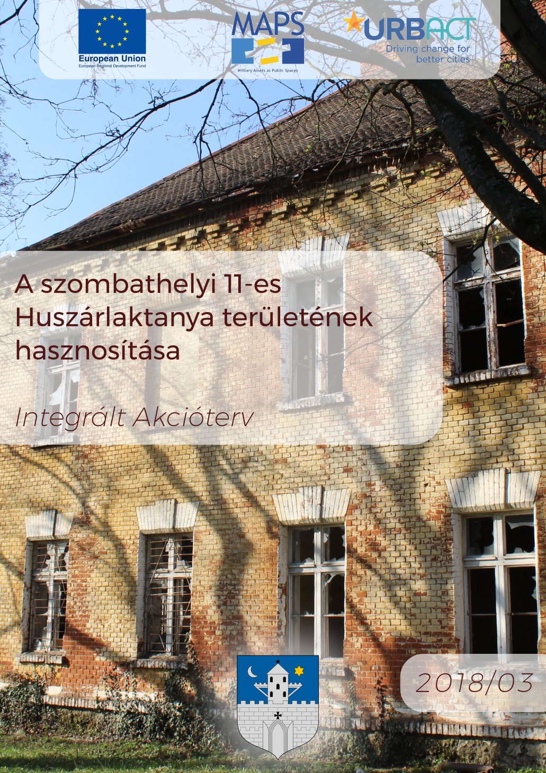

Tartalomjegyzék
Tartalomjegyzék 2
1. Fejezet / Alapvető összefüggések 3
1.1 Regionális szerepkör 3
1.2 A városi szint bemutatása 4
1.3 A Huszárlaktanyát övező városrész bemutatása 6
1.4 A Huszárlaktanya területének bemutatása 8
2. Fejezet / Célkitűzések 11
2.1 Épületek 15
2.2 Nyitott terek rendszere 15
2.3 Lakosság 16
2.4 Meglévő stratégiai eszközök 17
3. Fejezet / Érintettek és résztvevők (Stakeholderek) 21
3.1 Regionális/térségi szinten 22
3.2 Városi szinten 22
3.3 A Huszárlaktanya területének közvetlen környezetét képező városrész szintjén 24
3.4 Az érintettek bevonásának módszerei 24
4. Fejezet / Akciók 30
4.1 Műemlék épületek – tervezett akciók 33
4.2 Szabadtéri területek - tervezett akciók 42
4.3 Új lakóépületek – tervezett akciók 46
4.4 Karbantartás – Tervezett horizontális akciók 48
4.5 Kommunikációs stratégia (horizontális akciók) 49
Akciók ütemterve 50
5. Fejezet / Pénzügyi források 53
5.1 Európai Uniós pénzügyi források 53
5.2 Állami források 54
5.3 Helyi források 54
5.4 Gazdasági támogatás az akciók számára 55
6. Fejezet / Megvalósítás, szervezeti keretek, irányítás 56
6.1 A kulcsszereplők, és az akciókban betöltött szerepük 56
6.2 A Huszárlaktanya-projekt és a tervezett akciók irányítási szabályai 56
7. Fejezet / Monitoring tevékenység 58
7.1 Várt társadalmi-gazdasági eredmények / hatások 58
7.2 Működtetéssel kapcsolatos egyéb információk 60
7.3 Az HTCS önértékelése 60
8. Fejezet / Kommunikáció 61

1. Fejezet / Alapvető összefüggések

1.1 Regionális szerepkör
Szombathely városa Magyarország nyugati határának közelében található, a Nyugat-Dunántúli régió részét képező Vas megye székhelye. Térségi szerepkörét több tényező is determinálja: amennyiben regionális szinten tekintünk rá, az egyik legfontosabb, hogy a várostól mintegy 100-100 km-re található a Győr-Moson-Sopron megyén áthaladó, Nyugat-Európát és Balkánt összekötő V. számú (illetve a VII., Duna folyosó), valamint a Zala megye déli határán húzódó V. – V/B. számú folyosó, tehát a Helsinki-folyosók tekintetében Szombathely holttérben található, ugyanakkor összekötő kapcsot is jelent közöttük. Éppen ezért fontos a haránt irányú közlekedési hálózat fejlesztése. Az erre való törekvés a mai közlekedésfejlesztési politikában is megtalálható, ennek köszönhető az M86-os (E65) autóút kiépítése is.
További meghatározó tényező az osztrák piac közelsége: ennek megítélése – akár szubjektív, akár objektív szempontok mentén – meglehetősen vegyes képet mutat. A lényegesen kedvezőbb kereseti lehetőségek miatt jelentős Burgenland, illetve a távolabbi tartományok munkaerő-elszívó ereje, ugyanakkor az ottani jövedelem egy része a megyében „csapódik le”, miközben az Ausztriából érkező bevásárló-turizmus is erősíti a térség gazdasági helyzetét, illetve Szombathely szolgáltatási szektorban betöltött szerepkörét. Ugyanakkor nem szabad figyelmen kívül hagyni, hogy a folyamat következtében jelentős munkaerőhiány alakult ki az elmúlt években, többek között a vendéglátás, építőipar és egyes betanított gyári munkák területén.
Megyei szinten egyértelmű Szombathely térségi szerepköre: az alapvetően aprófalvas településhálózat gazdasági, kereskedelmi, közlekedési, kulturális, oktatási és adminisztratív központjaként funkcionál. Ezt jól mutatja, hogy – bár a rendelkezésre álló hivatalos adatok több mint tíz évesek – a nagyjából 78 000 lakosú város nappali népessége közel 15 000 fővel magasabb. Ez egyre nagyobb problémát jelent a közlekedési szempontból frekventáltabb időszakokban, egyre többször fordulnak elő kisebb-nagyobb közlekedési torlódások a városban. Amennyiben a város és térségének lakosságszámát tekintjük, az OECD felmérése alapján az meghaladja a 134 000 főt, amellyel a 10. legnagyobb városi térségnek számít Magyarországon. Annak ellenére, hogy Vas megye teljes népességének (253 689 fő) több mint fele (53%-a) él Szombathelyen és agglomerációjában, az uniós besorolás alapján a kisméretű funkcionális városi térségek közé tartozik.
Habár az egykori „határsáv” térsége viszonylag sűrűn lakott, a környezeti állapotáról elmondható, hogy az urbanizált térségeket jól megőrzött természeti környezet veszi körbe. A kapcsolódó határterületek sokszor szerves részei a tájegységek határon túli folytatásának, ebből kifolyólag az elmúlt évtizedekben gyakoriakká váltak a határokon átívelő szerveződések, nemzeti parkok, natúrparkok, mint például a Fertő–Neusiedlersee Kultúrtáj, az Írottkő-Geschriebenstein Natúrpark, vagy az Őrség–Raab–Goricko Natúrpark.

1.2 A városi szint bemutatása

A város szerkezete
A város területe funkcionális szempontból több övezetre bontható, az alábbiak szerint:
- az ipari övezetek a város keleti és részben a déli/északi részén;
- a zöldövezet, rekreációs területek a város nyugati részén, valamint a Gyöngyös, Perint patakok mentén;
- a város közepén – a történeti városmag területén – a multifunkciós városközpont kereskedelmi, államigazgatási, üzleti-pénzügyi szerepkörökkel és intézményekkel;
- a város szélén, a főbb kivezető utak mentén az új kereskedelmi-bevásárló funkciókkal bíró központok (hipermarketekkel, autószalonokkal, egyéb kereskedelmi egységekkel) helyezkednek el;
- a belső- és külső lakóövezetek.
Szombathely településszerkezetének és a természetföldrajzi adottságainak köszönhetően a város a tér minden irányába tudott terjeszkedni az évek során, mely azt eredményezte, hogy a városi övezetek nagyjából koncentrikusan helyezkednek el, esetenként még őrizve a korábbi faluközponti településszerkezet nyomait. A városközpont nagyjából egybeesik a történelmi városmaggal, itt összpontosul a város és a megye központi funkcióinak jelentős része. Ezt veszi körbe egy lazább beépítésű belső lakóöv, ahol jelentősebb központi funkció nem fejlődött ki. Ebbe a lakóövbe beékelődtek az oktatási negyed és az egészségügyi, valamint szociális terület jelentősebb intézményei. A belső lakóöv ad helyet továbbá a közepes- és/vagy magas beépítésű lakótelepeknek: ezek a területek bírnak a legnagyobb népsűrűséggel, azonban e területeken is csak helyi szerepkörű intézmények alakultak ki. A város külső – főképp a története során hozzácsatolt egykori falvak – területén található a külső lakóöv, amely leginkább családi házas és sorházas beépítéssel bír. A külső lakóöv főleg Szombathely déli és északi peremén helyezkedik el, ahol szintén csak az ott lakók ellátását szolgáló intézmények fordulnak elő. Az ipari övezet, valamint a hozzá kapcsolódó közlekedési pályák (közutak, vasútvonal) jelentős hányadot foglalnak el a várostestből, melyek döntően a település keleti, kisebb részt az északi és a déli városrészeken találhatók.
A barnamezős, illetve a szlömösödő területek esetében nyomon lehet követni a degradáció folyamatát. A leszakadóban levő területeket nem lehet csak egy-egy városrészhez kötni, mozaikszerűen jelennek meg a város struktúrájában, mivel annak idején az ipari területek is az akkori településrész szélén alakultak ki, melyeket mára „elnyelt” a terjeszkedő város. Barnamezős területek jellemzően az elhagyott, vagy alulhasznosított ipari vagy katonai célokat szolgáló telephelyek környékén alakultak ki. Napjainkban főleg a város szövetébe beágyazódott, a városfejlődés során perifériából központi helyzetbe került egykori telephelyek barnamezős területei jelentenek gondot. Jellemző rájuk, hogy a környezetük alapján alkalmasak lennének értékesebb új funkció megjelenítésére, azonban a tulajdonviszonyok rendezetlensége, vagy finanszírozás hiányában átalakulni, megújulni, vagy újnak teret adni már nem képesek.
Számos olyan konfliktussal terhelt, alulhasznált, romlás alatt lévő vagy leromlott kereskedelmi és/vagy lakóépület is jelen van Szombathely városában, mely napjainkban is beavatkozásra vár. Ezek közvetlen környezetükre is káros hatással vannak, egy-egy térről vagy utcarészletről kialakult képet képesek negatívan befolyásolni. Ezeknek az épületeknek, épületegyütteseknek a funkcionális hasznosításával jelentős mértékű pozitív hatás érhető el, ami a 2014–2020-as Integrált Településfejlesztési Program egyik kiemelt célja is egyben.

VÁROS Gazdasági helyzete
A magyar gazdaság egyik fő pillére az autóipar. Szombathely iparának kulcsszereplői többnyire a nemzetközi gépjárműgyártók beszállítói, annak ellenére, hogy ezek a cégek a mobiltelefonoktól a gyógyászati elektronikáig terjedő, változatos termékportfólióval rendelkeznek. Egy a közelmúltban megjelent tanulmány szerint öt szombathelyi cég tartozik Magyarország 200 legnagyobb nettó árbevétellel rendelkező cége közé: a Jabil Circuit (20. helyen), a LuK Savaria (56. helyen), a Delphi Hungary (63. helyen), a TDK-EPCOS (111. helyen) és a BPW-Hungária (121. helyen).
Számos kezdeményezés indult annak érdekében, hogy csökkenthető legyen a város gazdasági sebezhetősége, valamint az ettől az egy ágazattól való függősége. Általános célkitűzés, hogy az ipari ágazat váljon sokszínűbbé, mégpedig azáltal, hogy a helyi KKV-k kapcsolódjanak össze a helyben működő, fent említett nagy cégekkel. A helyi innovációs kapacitások növelése érdekében a kreatív iparágak ösztönzése mellett a Nyugat-Pannon Járműipari és Mechatronikai Központ megalapítása volt a legsikeresebb lépés, az ipari cégek, valamint a középiskolák, felsőoktatási intézmények közötti együttműködés fejlesztése révén.
Az osztrák határhoz való közelsége mellett a város a IV. és V. TEN-T folyosók közötti összeköttetésként is értelmezhető, ezért jelentős kereskedelmi és logisztikai tényezőnek számít, ami további lökést ad a város társadalmi és gazdasági fejlődéséhez. A lehetőség kiaknázása érdekében a város az ipari park bővítését tervezi a külső területei felé, amelyet össze kíván kötni a kétszámjegyű közutak és a vasúti fővonalak áruszállítási hálózatával. Az új ipari területek a Huszárlaktanyától számított két kilométeres sugarú körön belül létesülnek.

Kulturális háttér
A város kulturális identitása alapvetően Szent Márton tiszteletén és a római örökségen alapszik. A város legismertebb és leglátogatottabb eseménye a Savaria Történelmi Karnevál, amely Közép-Európa legnagyobb jelmezes történelmi fesztiváljának számít, és több tízezer látogatót vonz évről évre. Számos más említésre méltó esemény kerül megrendezésre Szombathelyen, beleértve a Lamantin Jazz Fesztivál és Improvizációs Tábort, valamint a nemzetközi Bartók Szeminárium és Fesztivál rendezvényt. Fontos kiemelni az önkormányzati fenntartású AGORA Szombathelyi Kulturális Központot, amely a város összes közösségi kulturális tevékenységéért felelős; különböző városi és turisztikai eseményeket szervez, és a város marketingtevékenységéért is felel.
A Mura folyótól egészen Sopronig húzódó magyar-osztrák-szlovén határon átnyúló makrotérség kereskedelmi és kulturális fókuszpontjaként a város ma is jelentős kulturális szereppel bír a tágabb vonzáskörzetében, amely magába foglalja Burgenland déli részét és Stájerország keleti részét.

Civil szektor
A szombathelyi civil szervezetek 70%-a egyesületi, 30%-uk pedig alapítványi formában működik. Tevékenységüket tekintve elmondható, hogy a civil szervezetek közel egyharmada (30%) köthető a sporthoz, de jelentős számban működnek többcélú szervezetek az oktatás (12%), kultúra (10%), érdekképviselet (10%), egészségügy (8%) és egyéb (15,4%) témában.
Az egyre szűkülő forrásoknak, támogatásoknak köszönhetően a civil szervezetek egyre inkább nyitottabbá váltak, kezdeményezőként léptek fel közös programok és projektek megvalósítása érdekében. Az együttműködések során a gazdálkodó szervezetek, a civil szervezetek és az önkormányzat összefogása elengedhetetlen. Többek között ennek a felismerésnek a hatására 2007-ben létrejött a Szombathelyi Civil Kerekasztal, melynek alaptevékenysége a civil szervezetek hatékony működésének segítése, közös érdekképviselet biztosítása.
Szombathely esetében elmondható, hogy annak ellenére, hogy rendkívül sok civil szervezettel büszkélkedhet, a város közösségi terei több esetben nem tudnak megfelelő infrastrukturális hátteret biztosítani az eseményeknek.

Környezeti állapot
Szombathely város környezeti állapota az országos átlaghoz viszonyítva jó, ebben szerepet játszik az Alpok közelsége, a nehézipar alacsony részaránya, valamint a kedvező infrastrukturális ellátottság. Mindezek mellett azonban meg kell jegyezni, hogy a klímaváltozás, az időjárási extremitások gyakoriságának növekedése egyre gyakrabban okoz problémát a város életében.

1.3 A Huszárlaktanyát övező városrész bemutatása
Szombathely város Integrált Településfejlesztési Stratégiájának beosztása alapján a Huszárlaktanya területe az északi városközpont északkeleti határán található, ugyanakkor meg kell jegyezni, hogy funkcionálisan, illetve közlekedésföldrajzi szempontból szorosan kapcsolódik a környezetében található városrészek lakóterületeihez, beleértve az északra fekvő Stromfeld- és Minerva lakótelepet, az Éhen Gyula kertvárost, valamint a Kámon–Herény városrész délkeleti sarkát. Az érintett városrészek lakosságszámát az alábbi táblázat tartalmazza:
Városrész | Lakónépesség száma [fő]
Északi városközpont | 7 597
Éhen Gyula kertváros | 1 252
Minerva - Stromfeld lakótelep | 3 094
Kámon - Herény városrész | 4 980
Összesen | 16 923
Szombathely összesen | 78 884
A laktanya területének nyugati oldalán húzódik a város egyik fő be- és kivezető útja, a 11-es Huszár út, amelyen a frekventált időszakokban jelentős forgalom bonyolódik le, esetenként közlekedési torlódások kialakulásához vezetve. A túlterheltség oka, hogy ezen az úton zajlik a Szombathely–Kőszeg agglomerációs tengely településeihez kapcsolódó – elsősorban ingázó – közúti forgalom jelentős hányada, miközben a parkolási lehetőségek hiányából kifolyólag az út két szélső sávja részben parkolóként funkcionál, ezzel jelentősen csökkentve az út áteresztő-képességét. További problémát jelent a kerékpárral közlekedők magas aránya, valamint ebből kifolyólag a balesetek magasabb száma, amely összefüggésbe hozható a párhuzamos közlekedést akadályozó, szélső sávban való parkolással. A terület keleti oldalán a Lovas utca, valamint a szintén be- és kivezető útnak tekinthető Söptei út található, azonban a Huszár úthoz viszonyítva itt alacsonyabb forgalom bonyolódik le.
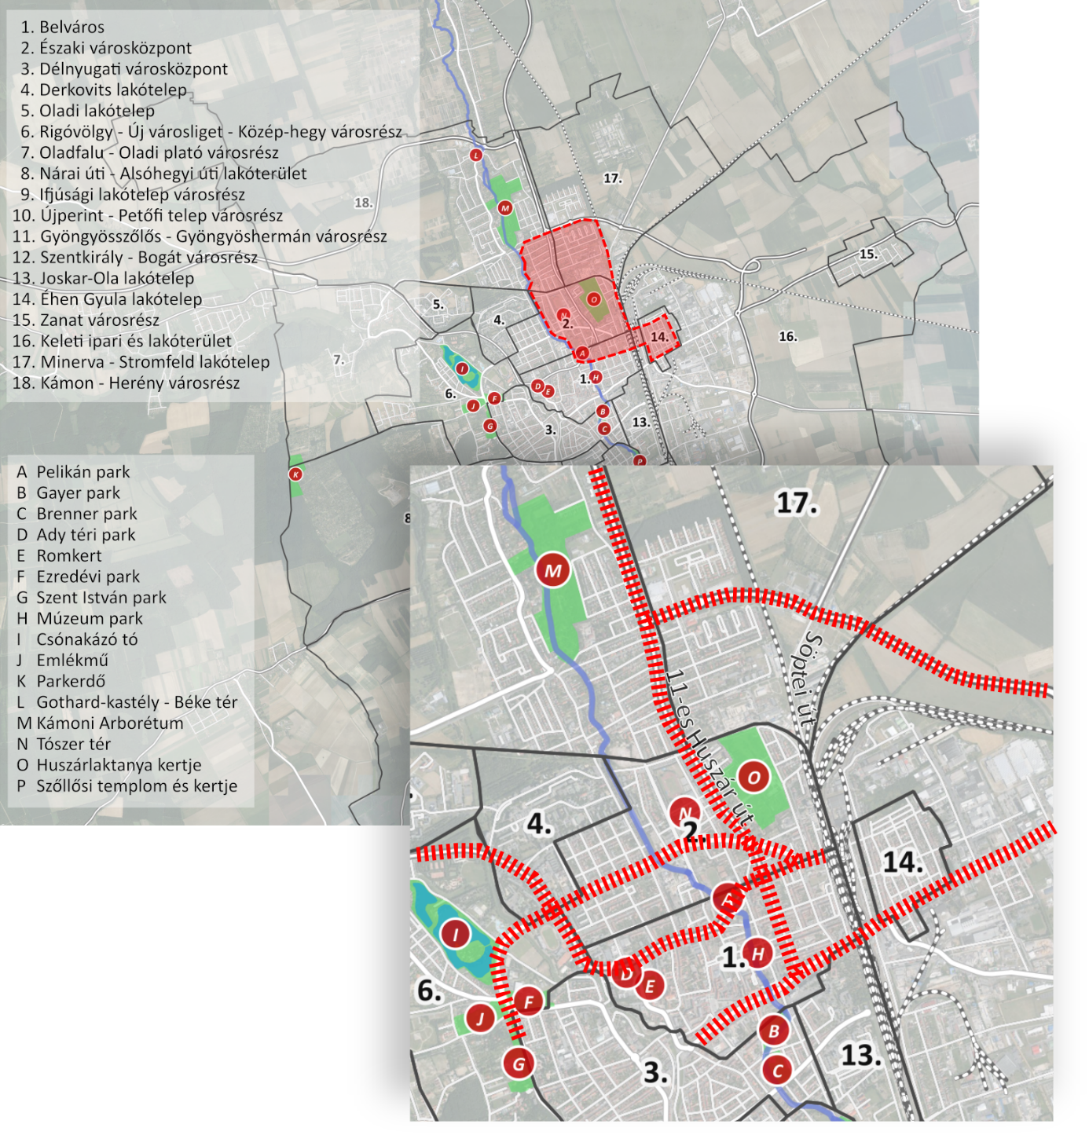
1. térkép: Szombathely városrészeinek áttekintése, valamint a Huszárlaktanya közvetlen vonzáskörzete (pirossal jelölve a legforgalmasabb közutak; saját szerkesztés)
A Huszárlaktanya területe – az egyes, balesetveszélyes épületek jelenléte miatt – jelenleg fizikailag is le van zárva, amely megnehezíti a két közlekedési folyosó közötti átjárhatóságot. A belső elérhetőségi problémából kifolyólag esetenként közel egy kilométeres kerülőutat kell tenniük a területen áthaladni szándékozóknak.
Ha a Huszárlaktanya által közvetlenül érintett városrészeket tekintjük, a korábbiakban elmondottaknak megfelelően elsősorban a lakófunkció dominál, azonban ezzel együtt erősen funkcióhiányosnak tekinthető a térség. Természetesen egy ilyen városrészben nem is kell, hogy cél legyen a központi funkciók fölösleges megtelepítése, azonban a helyi igények kielégítésére törekedni kell. Ez elsősorban a zöld-, rekreációs célú területek hiányára vonatkozik. Miközben a Huszárlaktanya területe kellő mennyiségű és minőségű zöldterületet lenne képes biztosítani, az ott lakók számára jelenleg hozzáférhetetlen, így szabadidős kikapcsolódás céljából sokszor a város távolabbi helyszíneit kénytelenek igénybe venni, a legtöbb esetben közúti közlekedéssel megközelítve azt.

1.4 A Huszárlaktanya területének bemutatása

Története
Bár a jelenkori hasznosítási elképzelések szempontjából nem meghatározó, az épületek állapotának és a terület szerkezetének megértéséhez érdemes röviden áttekinteni a Huszárlaktanya területének történelmét. A Császári és Királyi 11. Huszárezrednek otthont adó épületegyüttest 1889. október 22-én adták át, akkoriban az egyik legnagyobb ilyen jellegű komplexum volt Magyarországon. Parancsnoki épületén kívül három tiszti lakóépület, hat legénységi és további húsz kiszolgáló épület – többek között istálló, raktár és kórház – állt a területén. A második világháború idején több épületét is bombatalálat érte, majd 1945-től kezdve szovjet csapatok állomásoztak a területén. Az 1945 és 1990 közötti időszakban az épületek állapota a folyamatos szakszerűtlen használat, valamint a karbantartás hiánya miatt jelentősen leromlott. A csapatok kivonulása óta a komplexum nagy része – az Apáczai Csere János Alapítvány által felújított törzsépületen kívül – üresen és kihasználatlanul áll. A dualizmus idején felépült lovassági laktanyából mára csak néhány épület maradt meg, így a törzsépület, a két tiszti, az altiszti, valamint a hat legénységi épület mellett mindössze egy istálló, az egykori markotányos épület, mosókonyha, pótraktár és börtön épülete.
A hatályos rendezési terv, valamint a korábbi funkcionális felosztás alapján a terület két részre osztható:

„A” terület
Az úgynevezett „A” terület a délnyugati oldalon található, közel tíz hektárt foglal magában. A „B” területhez viszonyítva jobb állapotban van, igaz ez a rajta található tíz épületre, valamint a zöldterületekre is. Itt található a parancsnoki épület, amely felújítása óta folyamatosan használatban van. A többi épület a szovjetek távozása óta használaton kívül van, azonban még felújíthatók, a tetőszerkezet javításával a további állapotromlás megelőzhető. A zöldterületek alapszintű gondozásáról a város gondoskodik (SZOVA Szombathelyi Vagyonhasznosító és Városgazdálkodási Zrt.), azonban a „B” területhez közeli részeken már megjelentek gyorsan terjeszkedő, invazív növényfajok, mint például az akác, valamint az ecetfa. A terület főbb adatai:
- területe: 9,4 ha;
- teljes beépített terület: 8 253 m²;
- beépítési arány (a meglévő épületekkel): 8,8%;
- rendezési terv szerinti besorolás: településközpont vegyes terület;
- beépítési mód: szabadon álló;
- beépíthetőségi arány: 40%
- max. magasság: 12 m.

„B” terület
A „B” terület állapota összességében rosszabb. A rajta található három épület nem – vagy csak aránytalan mértékű többletforrás igénybevételével – menthető meg. A zöldterületek nagy részén javarészt invazív fajokból álló, gyorsan terjeszkedő bozótos, erdős foltok alakultak ki. Az alapszintű karbantartását – hulladék összegyűjtése, kisebb tisztítások – ezen a területen is a SZOVA végzi. A terület főbb adatai:
- területe: 11,9 ha;
- teljes beépített terület: 6 021 m²;
- beépítési arány (a meglévő épületekkel): 5,07%;
- Mikszáth utca vonalától délre: kisvárosias lakóterület, szabadon álló beépítés (max. magasság: 12,5 m, 40%, beépítettség, 4 000 m² lehetséges építési terület);
- Mikszáth utca vonalától északra: kertvárosias lakóterület, szabadon álló beépítés (max. magasság: 5 m, 30%, beépítettség, 900 m² lehetséges építési terület).

Az épületek területe
A Huszárlaktanya épületeinek területét az alábbi táblázatban foglaltuk össze (m2):
Használat | Épület neve | Alagsor | Földszint | Első emelet | Teljes  alapterület
Használatban use | 1. Parancsnoki épület | 151 | 729 | 729 | 1 609
Haszn. kívül | 2. Főtiszti épület | 0 | 895 | 895 | 1 790
Haszn. kívül | 3. Tiszti épület | 106 | 928 | 860 | 1 894
Haszn. kívül | 4. Altiszti épület | 164 | 418 | 418 | 1 000
Haszn. kívül | 5. Legénységi épület | 20 | 884 | 884 | 1 788
Haszn. kívül | 6. Legénységi épület | 20 | 892 | 892 | 1 804
Haszn. kívül | 7. Legénységi épület | 20 | 893 | 893 | 1 806
Haszn. kívül | 8. Legénységi épület | 20 | 895 | 895 | 1 810
Haszn. kívül | 9. Legénységi épület | 20 | 792 | 792 | 1 604
Haszn. kívül | 10. Legénységi épület | 20 | 897 | 897 | 1 814
Haszn. kívül | 11. Istálló | 0 | 899 | 0 | 899
Összesen |  | 541 | 9 122 | 8 155 | 17 818

Talajszennyeződés, kármentesítés
Lőszermentesítést a magyar Honvédség és Honvédelmi Minisztérium végzett a ‘90-es években, ezekről dokumentumok nem állnak a Város rendelkezésére. Bár 1992-ben végeztek talajtisztítást, talajlevegőztetést, a talaj illetve talajvíz szennyezettség tekintetében sem beszélhetünk a probléma teljes megoldásáról, a 2005-ben végeztetett kutatófúrások tanúsága szerint a korábbi kármentesítési tevékenység ellenére a szénhidrogén szennyezés továbbra sem szűnt meg, az „A” és ”B” terület nagy részén határérték alatti, az egykori akkumulátortöltő és vegyianyag tároló területein határérték feletti szennyeződést regisztráltak. Az akkori fúrások adatai az egész terület szempontjából releváns következtetések levonására nem alkalmasak – ahhoz nagyobb szabású részletes kutatás lenne szükséges –, azonban felhívják a figyelmet arra, hogy a terület hasznosítása során erre a problémára – főként a négy lehatárolt zónát érintően – figyelemmel kell lenni.

Átjárhatóság
A terület jelenleg lakosság elől jelenleg le van zárva, amely – mint az már említésre került – közlekedési szempontból is problémát jelent. Részben ebből kifolyólag a Huszárlaktanya fizikailag és mentális szempontból is „fehér foltként” jelenik meg a városi szövetben, gyakorlatilag egy funkció nélküli, ám remek adottságokkal rendelkező, nagy kiterjedésű terület egy olyan városrészben, ahol mind közösségi, mind rekreációs célú területekre nagy szükség lenne. Jelenleg a parancsnoki épület kapuján kívül a Huszár út irányából három – általában zárva lévő – vaskapun lehetne megközelíteni a területet, míg a Lovas utca irányából öt helyen található bejárat. Érdemes azonban megjegyezni, hogy míg a Huszár út felőli oldalon szép, városképileg meghatározó, jobb állapotú kerítés található, addig a Lovas utca irányából leromlott állapotú, városképet rontó betonkerítés áll. A kapuk jól kiépített beton- és aszfaltburkolattal ellátott belső úthálózatra nyílnak, amelyeket a terület revitalizálása során hasznosítani lehetne.

2. Fejezet / Célkitűzések
Megalakult a Helyi Támogató Csoport (HTCS), amely a transznacionális URBACT MAPS hálózatainak közös megközelítésére alapozva végzi a munkáját. A HTCS számos műhelytalálkozót tartott 2016-ban és 2017-ben, amely hozzájárult a kihívások konszenzuson alapuló elemzéséhez, valamint a közös jövőkép és az IAT célkitűzéseinek kialakításához.
Az Akcióterv alapja az a közös vízió, hogy
a terület a város szerves részévé válik, és
épületei, terei hasznosításán keresztül hozzájárul Szombathely fenntartható fejlődéséhez.
A cél egy olyan, alulról építkező lakossági részvételen alapuló folyamat elindítása, mely által a terület egy új zöld városi alközponttá alakul át az alábbi szempontok mentén:
Zárt |  | Nyitott
Elavult, használhatatlan és veszélyes |  | Megújuló és hasznos
Jelentés nélküli, “fehér folt” |  | Szimbolikus jelentőségű
Fegyverek, falak, tégla és beton felületek |  | Élő zöld felületek, közösségi terek, kultúra, művészet
A laktanyaterület és az épületegyüttes vonatkozásában a HTCS több ülésén műhelymunka keretében foglalkozott a részletesebb probléma- és célelemzéssel. Az alábbi cél-hierarchia került meghatározásra:
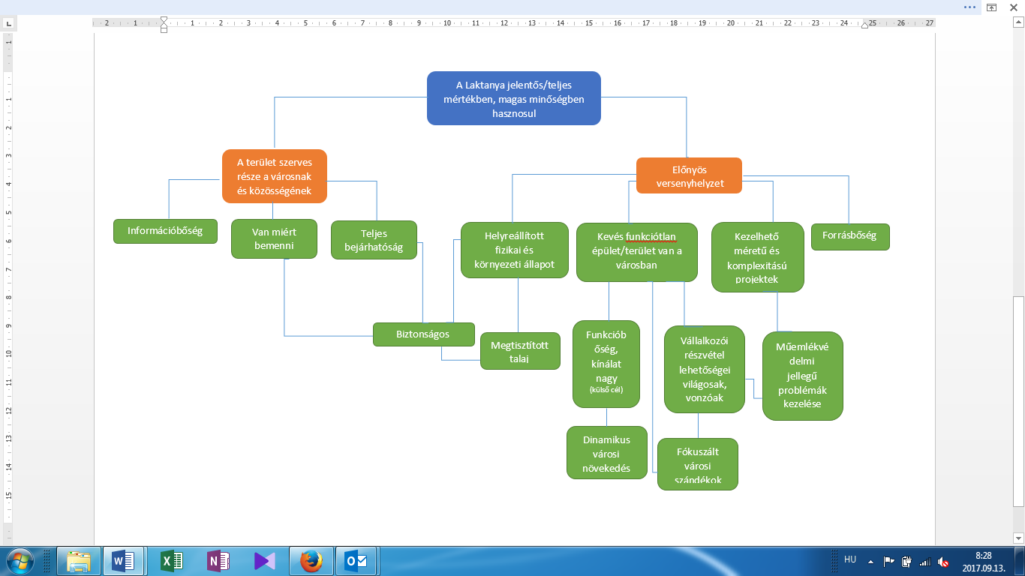
A Laktanyaterület teljes és magas minőségű hasznosításának átfogó célja tehát az alábbi két fő célra bontható:
- A terület szerves részévé válik a városnak és a közösségnek – elemei, azaz az épületek és a köztük levő tér hozzájárul a város fenntartható fejlődéséhez. Egyúttal a lakosság bevonásával és új funkciók telepítésével (lakóterület, szolgáltatások, kulturális és egyéb új funkciók) a terület egy új városrészi és városi központtá válik.
- Előnyös versenyhelyzet megteremtése a terület számára: az akcióterv által nem befolyásolható külső tényezők (kihasználatlan városi ingatlanok száma, fejlesztési források rendelkezésre állása) mellett a terület és a rajta található épületek fizikai és környezeti állapotának javítása
A HTCS javaslata, hogy – habár a teljes terület egy szerves egységet képez – a 2164/8. és 2164/11. helyrajzi számú „A” terület, valamint 2164/13. helyrajzi számú „B” terület eltérő módon, de azonos célrendszerben kezelendő.
Az „A” terület épületállománya és nyitott terei elsősorban a jelenleg valódi alközponttal nem rendelkező városrész kulturális- oktatási és közfunkcióinak erősítésére alkalmasak, míg a „B” terület esetében a lakófunkció megtelepítése, illetve a minőségi zöldterületek jelenleg alacsony arányának növelése jelentene olyan hasznosítást, amely a jelenlegi városrészi környezetben szükségesnek tekinthető. A hátsó, „B” terület ingatlan telekalakítás során kisebb egységekre osztható. Az így létrejött kisebb ingatlanok eladása, és azokon új épületek létrehozása is jelentősen könnyebbé válik.
A Huszárlaktanya területének méreteiből, épületállományának jelenlegi állagából kifolyólag jelentős forrásigénnyel jár annak tisztántartása, állagmegóvása, ideiglenes, illetve hosszú távú hasznosítása. Pályázati források bevonása esetén is korlátozottak a lehetőségek, ezért a pénzügyi lehetőségek bővítése, valamint a terület értékeinek megőrzése érdekében a HTCS javasolja a „B” területen értékesített ingatlanok után befolyt összeget az „A” terület épületállományának állagmegóvására, illetve hasznosítására fordítani.
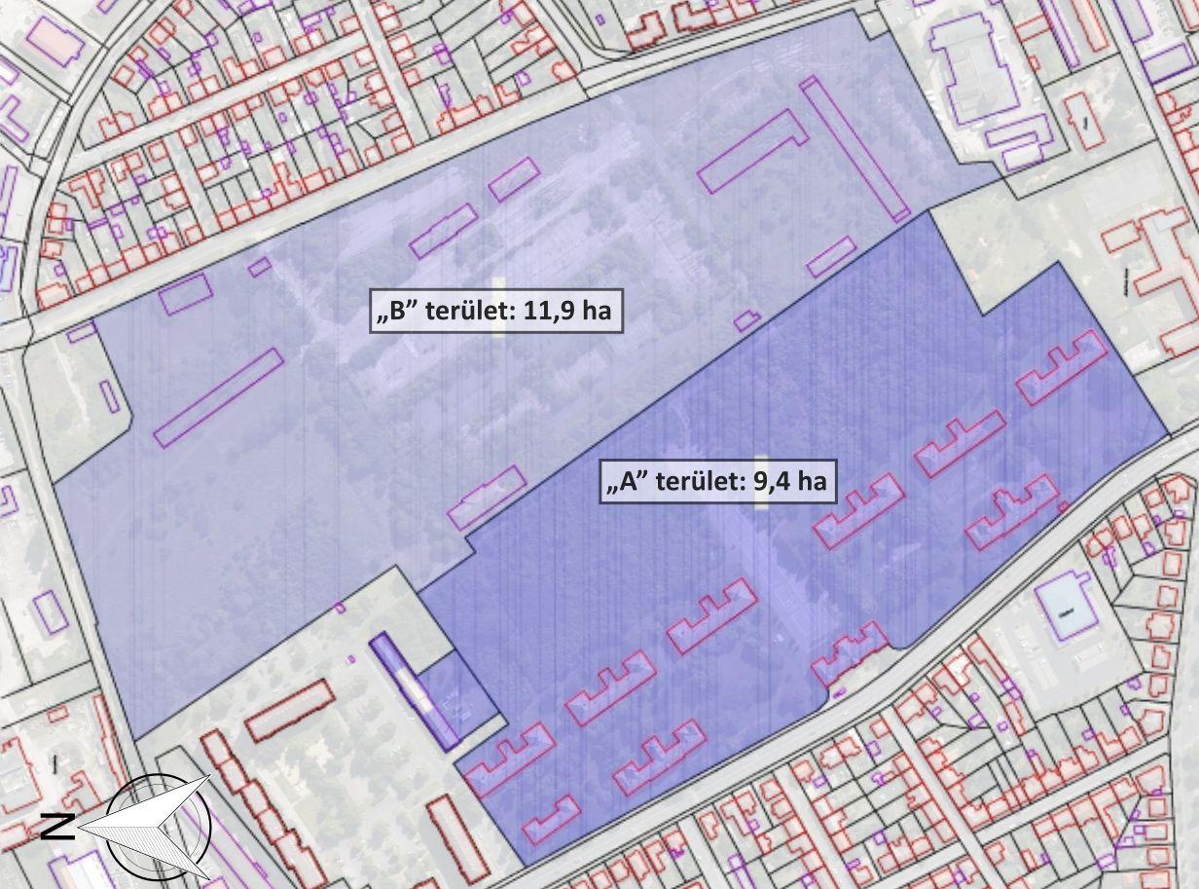
2. térkép: a Huszárlaktanya „A” és „B” területének elhelyezkedése
(forrás: saját szerkesztés)
Annak érdekében, hogy a jelenlegi helyzethez képest tervezett változtatásokat azonosítani lehessen, a HTCS konkrét célkitűzéseket fogalmazott meg, azok lehetséges hatásaival együtt, amelyeket az alábbi táblázat foglal össze:
Konkrét célkitűzés | Hatások | A hatás területi szintje
Az örökségi terület (A) új, zöldövezeti városközponttá válik | A Civil inkubátor új társadalmi csoportok és időleges használatot igénylő tevékenységekre ösztönzőleg hat | A város tágabb környezete
 | A helyi kulturális örökség és identitás erősítése | Városi szint
 | A kialakított városi kulturális központ helyi kulturális alkotótevékenység, események, együttműködések támogatása | Városi szint
 | A hely kreatív KKV-k, art-business együttműködések és a helyi termékfejlesztés központi helyszínévé válik | Városi szint
 | A terület a városrész nyitott, zöld központjává alakul át, és a városi rendezvények / a rekreáció kulcshelyszínévé válik | Városi szint
B terület vonzó lakóövezetté válik | Új, vonzó lakóövezet kerül kialakításra | Projektterület
 | Zöld rekreációs + sportlétesítmények | Városi szint
 | A közösségi kertek népszerűvé válnak a városrészben | Projektterület
 | Ösztönzőleg hat autómentes lakónegyedek kialakítására | Projektterület
A tervezett módosítások nyomon követése érdekében a következő eredmény- és output-indikátorok kerültek meghatározásra:
Konkrét célkitűzés  (Az elérni kívánt változás) | Eredményindikátor  (A változásokat mérő változó) | Output-indikátor  (Az IAT által elért outputokat jelző változó)
Az örökségi terület (A) új, zöldövezeti városközponttá válik | Az új városközponti funkciókat használó lakosok aránya / száma / Elégedettségi ráta | Közösségi célra újrahasznosított terület négyzetméterben
 | Helyi civil szervezetek és társadalmi csoportok aktivitási rátája | Befogadott civil szervezetek / művészek / művészeti csoportok / kreatív KKV-k száma
 | Művészek és kreatív KKV-k közötti együttműködések, kulturális együttműködések száma | Irodák / coworking terek számára kialakított alapterület négyzetméterben
 | Események látogatottsága (közösség, kultúra) | Újrahasznosított / újra kialakított zöld közösségi terek mérete
 | A terület kulturális öröksége iránti felkeltett figyelem (felmérés) | Múzeumi kiállítótérként létrehozott alapterület négyzetméterben
 | A múzeum látogatóinak a száma
 | Helyi termékeket árusító és vásárló lakosok száma / aránya | Árusítóhelyek száma a szabadtéri helyitermék-piacon
B terület vonzó lakóövezetté válik | A területen lakó személyek száma (családok száma, korcsoportok) /  Elégedettségi arány (felmérés) | Eladott telkek száma / aránya  Lakhatási célra újrahasznosított terület mérete négyzetméterben / aránya
 | Új sport- és rekreációs helyszíneket használó városlakók száma / aránya /  Elégedettségi arány (felmérés) | Sport, rekreációs és közösségi célra újrahasznosított terület mérete négyzetméterben / aránya
 | A közösségi kertészkedésbe bevont háztartások száma | Közösségi kertek számára kialakított terek területe négyzetméterben
 | Az aktív mobilitás (gyaloglás, kerékpározás) modális részaránya a projektterületen | A gyaloglás / kerékpározás céljára kialakított infrastruktúra hossza

2.1 Épületek
Az „A” terület (10 laktanyaépület közel 14 000 m² területtel) potenciális hasznosításához kapcsolódóan, összhangban a hatályos rendezési terv Helyi Építési Szabályzatával, amely “VT- településközpont vegyes terület”-ként sorolja be az “A” részt - elsősorban a kulturális-, civil és és egyéb közösségi funkciókhoz kapcsolható tevékenységek és elképzelések merülhetnek fel. Ez terület alkalmas arra, hogy a Huszárlaktanya kulturális örökségét, helytörténeti és építészeti jelentőségét bemutassa, tudatosítsa az ide látogatókban, és egyúttal új funkcióknak adjon helyet. Az épületek ugyanakkor életveszélyes állapotúak, közművekkel el nem látottak. A tetőszerkezetek rossz állapota miatt állaguk folyamatosan romlik, ezek javítása önmagában rövid távon nagy összegű beruházást tesz szükségessé.
A „B” területre (mintegy 12 ha, 10 romos állapotú épülettel) vonatkozóan a 7/2017. (III. 7.) MvM rendelet 16. §-a az ingatlanon található épületek vonatkozásában – mivel azok a védelem alapját képező értékeiket helyreállíthatatlanul elvesztették – a műemléki védettség megszüntetéséről rendelkezik, mindamellett maga a terület műemléki környezet maradt. Ez a változás jelentősen megkönnyíti a terület hasznosításának tervezését, hiszen ily módon a laktanya hátsó, Lovas utca felőli részén a romos állapotú épületek elbonthatókká váltak, és az ingatlan telekalakítás során kisebb egységekre osztható. Az így létrejött kisebb ingatlanok eladása, és azokon új épületek létrehozása is jelentősen könnyebbé vált, bár a műemléki környezet státusz miatt minden további bontási és építési tevékenységgel kapcsolatban a szakhatósággal egyeztetni szükséges. A HTCS javaslata, hogy a területen levő épületek egy részét lehetőség szerint meg kell óvni, hiszen a szovjet időszak történeti rétege elsősorban itt őrizhető illetve mutatható meg, továbbá megmenthetőek lehetnek a korábbi időszak értékes épületei is.
A további fejlesztések előkészítéséhez első lépésben szükséges a „B” terület romos állapotú épületei bontási illetve felújítási terveinek elkészítése, azok szakhatóságokhoz történő benyújtása. Az épületek bontása, az értékesek felújítása a terület hasznosításának ütemében történhetne, elsődleges prioritása a terület átjárhatóságának megteremtése érdekében az észak-keleti sarokban elhelyezkedő 3 épület bontásának lenne.

2.2 Nyitott terek rendszere
A Laktanyaterület elhelyezkedése és mérete lehetővé teszi új városi alközpontként való működését. Jelenlegi állapotában szigetszerűen elzárt, ugyanakkor számos nagyméretű bejárattal, és kiterjedt, eredetileg magas minőségű, de leromlott állapotú belső úthálózattal rendelkezik, melyek a terület megközelítésén túl átmenő forgalmat is szolgálhatnának, potenciálisan javítva a városrész elérhetőségi viszonyait.
Az Akcióterv víziójának megfelelően ugyanakkor fontos cél a gépjárműforgalom minimalizálása, a fenntartható közlekedési módokat (gyaloglás, kerékpározás, tömegközlekedés) támogató infrastruktúra kialakítása.
Az Akcióterv céljainak megfelelő nyitott terület létrehozásához szintén elengedhetetlen a területet körülvevő falak, kerítés fokozatos illetve részleges bontása illetve a műemlékvédelmi kereteken belül zöld határoló felületekkel való helyettesítése.
A HTCS ülésein kialakult konszenzus abban is, hogy a „B” terület egy részét a telekfelosztás során meg kell hagyni nyitott zöldterületnek, erősítve e terület zöld városrészi alközpont jellegét. A “B” terület ingatlan telekalakítás során kisebb egységekre osztható. A városrészben a nyitott zöld közösségi terek – parkok, játszóterek, rendezvényhelyszínek, közösségi kertek stb. – aránya a város többi részéhez képest alacsony. Az A és B területen többhektárnyi, ezek kialakítására alkalmas tér található, a B terület felosztásától függően összesen akár 10-15 hektár méretben. Ez rendkívüli fejlesztési potenciált jelent a terület városi funkciója tekintetében, ennek megfelelően a HTCS javaslata, hogy az A terület nyitott tereinek egészén, a B területen legalább annak 20 %-a mértékéig elsősorban a két terület érintkezésében) zöld közösségi illetve rekreációs terek kialakítása történjen meg.
Ezzel összefüggésben javasolt célok, hogy az A területen új épületek létrehozását kerülni kell (az csak különösen indokolt esetben, a műemléki szabályok betartása mellett legyen lehetséges) továbbá a B terület telekfelosztása illetve részletes szabályozása során a környező városrésszel összhangban levő szabályozási keretek (pl. építménymagasság) kerüljenek meghatározásra.
A HTCS javaslata, hogy a belső úthálózat és a Laktanyaterületen megvalósuló új lakó- és településközponti funkciókhoz illeszkedő parkolási igényeket kiszolgáló parkolók kialakítása során az A területen illetve a B terület érintkező részén kialakítandó zöld közösségi terektől való megfelelő távolságra figyelemmel lenni.

2.3 Lakosság
A nemzetközi tapasztalatok alapján a Huszárlaktanyáéhoz hasonló nagyméretű, elhagyatott, elszigetelt területek esetében az újrahasznosítás első lépése annak – akár időleges – megnyitása lehet. Azáltal, hogy a közösség újra elkezdi használni, „belakni” a teret vagy annak egy részét, a lakossági kötődés erősödik, és egyre többen kezdenek pozitívan gondolkodni a hasznosítás kérdéséről és a területről általában. Ezeket az időleges funkciókat úgy kell megvalósítani, hogy azok a hosszú távú hasznosítást ne gátolják.
Ehhez kapcsolódóan szinte minden HTCS ülésen felmerült a „fehér folt” effektus problémaköre: a Huszárlaktanya fennállása idejének nagy részében a lakosságtól elzártan működött, ezáltal a helyi közösség mentális térképén még ma is egyfajta fehér foltként jelenik meg. Ahhoz, hogy a terület szerves része legyen Szombathelynek és lakosságának, szükséges
- a terület megnyitása, elzártságának feloldása és
- a város és különösen a környező városrész lakossága számára figyelemfelkető, bemutató és bevonó jellegű események akciók szervezése
Ez magában foglalhatja
- olyan rendezvények szervezését és lebonyolítását, amelyek a város illetve a környező városrész közösségét aktív módon vonják be a Huszárlaktanya megismerésébe, fejlesztésének ügyébe, például:
- Huszárlaktanya nyílt napok, séták
- Katonai hagyományőrző, történelmi rendezvények, illetve karneváli rendezvények
- Urbanisztikai Nyári Egyetem / építészhallgatók ötleteinek bemutatása rendezvény keretében
- Kerékpáros verseny
- a terület fizikai megnyitását, ideiglenes (köztes) funkciójú használatát, hiszen a Huszárlaktanya területének élettel való megtöltésében segíthetnek azok a lakosságot bevonó ideiglenes hasznosítási lehetőségek, amelyek viszonylag alacsony mértékű anyagi erőforrást igényelnek, ugyanakkor nem hátráltatják a hosszú távú potenciális fejlesztések jövőbeni megvalósítását. A HTCS ülések során erre az alábbi ötletek, javaslatok merültek fel és kerültek megvitatásra:
- Átvezető kerékpár/gyalogút a terület en keresztül;
- Meglevő betonozott felületek parkoló célú használata;
- Alkotótábor helyi / fiatal művészeknek;
- Ideiglenes színpadon, nagy tömeget vonzó (önkéntes) művészeti előadások, koncertek;
- Installációk elkészítése helyi művészek, művészeti iskola bevonásával – kerítés- és ablakdeszkák elhelyezése;

2.4 Meglévő stratégiai eszközök
A 2014-2020-as időszakban a város számos európai uniós és hazai költségvetési finanszírozású forrásra támaszkodhat. Rendelkezésre állnak a Terület- és Településfejlesztési Operatív Program (TOP), a Gazdaságfejlesztési és Innovációs Operatív Program (GINOP), az Integrált Közlekedésfejlesztési Operatív Program (IKOP) forrásai, valamint a hazai költségvetési finanszírozású Modern Városok Program és az Európa Kulturális Fővárosa pályázatra való felkészülést szolgáló források.
A TOP támogatási rendszere integrált stratégiák és/vagy akciótervek kialakítását követeli meg, amelyek a támogatásra javasolt városmegújítási projekteket támasztják alá. A TOP 7. prioritási tengelye keretében CLLD-típusú közösségi szintű (a helyi közösségi, civil és magán szereplők által kidolgozott és megvalósítandó) fejlesztési stratégiák finanszírozása érhető el, míg a P6 prioritási tengely integrált, több alapból finanszírozott projektcsomagok megvalósítását támogatja a megyei jogú városokban.

CLLD 2014–2020: Helyi Közösségi Fejlesztési Stratégia
A CLLD-források hozzájárulhatnak Szombathely fő kihívásainak a leküzdéséhez, mint a helyi közösségek/civil szervezetek erősítéséhez, a helyi kulturális örökség tőkésítéséhez és ismertségének növeléséhez, a helyi identitás újrafogalmazásához, valamint a fiatal generációk elvándorlásának a lassításához.
A helyi közösségfejlesztési források koordinálásáért felelős Savaria Jövőjéért Helyi Közösség 2016. május 25-én alakult konzorciumi formában, Szombathely Megyei Jogú Város Önkormányzata vezetésével, fő célja:
„Szombathely város közösségének és az azt kiszolgáló szellemi-fizikai környezetnek az összehangolt építése”.
A tagság összetételében reprezentálja a helyi társadalom sokféleségét és ebből kifolyólag alkalmas a fejlesztési források megfelelő koordinációjára. A munkaszervezeti funkciót a Savaria Városfejlesztési Nonprofit Kft. tölti be. A megvalósítandó stratégia célrendszere gyakorlatilag az összes tengelyen kapcsolódhat a Huszárlaktanya területének élettel való megtöltéséhez. A stratégia célrendszere, beavatkozási logikája a következő:
- Városhasználat (V): a kihasználatlan, részben nem megfelelő állapotú közterületek, közösségi terek közösségi célú megújítása, újra-birtokbavétele
- V1. Külső terek, közösségi terek fenntartható, közösségi célú hasznosítása és újrahasznosítása
- V2. Egészségtudatos és tömegsport-célú fejlesztések és tudatformálás
- Tudás-kultúra (T): A város kulturális értékeinek – örökség, művészeti és tudományos potenciál – vonzó, piacképes, 21. századi felmutatásának elősegítése
- T1. Helyi kulturális értékekre alapozó és a helyi identitást erősítő közösségi alapú események, vonzerőfejlesztés
- T2. Digitális készség-, közösség- és helyi közcélú szolgáltatásfejlesztés
- Közösségépítés (K), „A Segítés Városa”: szociális fejlesztés, a város közösségi kirekesztődés szempontjából legveszélyeztetettebb rétegeinek felemelése
- K1. Ifjúság közösségi mobilizálása, helyi identitásának erősítése
- K2. Hátrányos helyzetű emberek elszigetelődésének megakadályozása, közösségi bevonása, képzése

Szombathely Megyei Jogú Város Településfejlesztési Koncepciója és Integrált Településfejlesztési Stratégiája (ITS)
Az ITS összességében három átfogó célt fogalmazott meg a 2014-2020 időszakra vonatkozóan, ezek a Széll Kálmán Terv (Virágzó Gazdaság), a Szent Márton Terv (Megújuló és Befogadó Társadalom), valamint az Éhen Gyula Terv (Vonzó Városi Környezet). Ezen prioritásokon belül a város fő kihívásai a beavatkozási területeken keresztül célozhatók meg, és legtöbbjük potenciálisan kapcsolódhat a Huszárlaktanya felújításával kapcsolatos helyi kihívásokhoz és célkitűzésekhez is. A legfontosabb pontokat félkövér kiemeléssel jelöltük:
Kihívások / ITS beavatkozási területek | Potenciális kapcsolódás a kihívásokhoz / célkitűzésekhez a Huszárlaktanya területén
Egészséggazdaság és kreatív ipar fejlesztése | Szombathelyen jelentős számban vannak kreatív, többnyire kisméretű vállalkozások, amelyek egymástól külön működnek, rossz minőségű munkahelyeken. A coworking terek, a közös használatú eszközök és szolgáltatások idetelepítése jelenthetné az örökségi épületek új szerepét.
Fenntartható turizmusfejlesztés; | A város jelentős tömegközlekedés hálózattal rendelkezik és kerékpárosbarát településnek számít. A Huszárlaktanya területe - a vasútállomáshoz való közelsége miatt – autómentes, zöld rekreációs térnek adhatna otthont, amely szabadtéri rendezvények megtartására is alkalmas, valamint az Osztrák-Magyar Monarchia helyi örökségéről szóló kiállítások is bemutatásra kerülhetnek az örökségi épületek egyikében.
Minőségi közszolgáltatásokhoz való hozzáférés biztosítása;
Közösségvezérelt, CLLD-típusú fejlesztések megvalósítása | Az örökségi épületek inkubátor- és workshop-tereket fogadhatnak be a városi civil szervezetek és önkéntes csoportok, valamint tevékenységeik számára
A kompakt város kialakulásának előmozdítása a belváros és a városközpont komplex rehabilitációjával és fejlesztésével, az építészeti örökség integrált védelmével, a Szent Márton Év helyszíneinek és létesítményeinek kialakításával, rehabilitációjával, valamint a Szent Márton zarándokút és létesítményei kiépítésével; | A Huszárlaktanya területe a városközpont mellett található, egy olyan városrészben, amelyben kevés közösségi tér és zöld rekreációs terület található. Ezek a laktanya területén kialakíthatóak.
Az önkormányzati tulajdonú barnamezős városrehabilitációs területeken a közszféra és a magánszféra által végrehajtásra kerülő gazdaságfejlesztő és munkahelyteremtő beruházások. A nem önkormányzati tulajdonban lévő, barna mezős, szlömösödő illetve alulhasznosított városi területek rehabilitációjának elősegítése; | A Huszárlaktanya területe a város legnagyobb barnamezős területe, ahol a magánbefektetők bevonásának lehetősége jelentős (B terület).  Az örökségi épület coworking- és helyi KKV-knak szánt irodák kialakítására lehet alkalmas.
Lakótelepek komplex rehabilitációja | B terület magas lakóövezet-fejlesztési potenciállal rendelkezik, amely magánbefektetők segítségével valósítható meg.
Kertvárosi városrészek komplex fejlesztése | A Huszárlaktanya területe a városközpont mellett található, egy olyan városrészben, amelyben kevés közösségi tér és zöld rekreációs terület található. A Huszárlaktanya területe jelenleg zárva van az átmenő forgalom elől, amely megakadályozza a közeli kertvárosi városrészek megközelíthetőségét. Az IAT által javasolt intézkedésekkel mindjét kihívás kezelhető.

Szombathely Intermodális Közösségi Közlekedési Csomópont létesítése – Részletes Megvalósíthatósági Tanulmány (2015)
Szombathely városában a vasútállomás, valamint a buszpályaudvar több mint másfél kilométerre található egymástól, ami a közlekedési módok közötti átjárhatóságot rendkívül megnehezíti. Éppen ezért régóta tervezik egy intermodális közlekedési csomópont kialakítását a vasútállomáshoz kapcsolva. A tervezett beruházás helyszíne gyalog is csupán tíz percre található a Huszárlaktanya területétől, amelyből kifolyólag – funkcionális szempontból – a lokális szerepkörön túl is szükséges gondolkozni. Az IMCS megvalósítása érdekében elkészült részletes megvalósíthatósági tanulmányban a fejlesztések teljes egészében IKOP forrás bevonásával kerültek megtervezésre. A cél egy olyan intermodális csomópont (vasút, helyi- és helyközi, illetve távolsági közösségi közlekedés, P+R, B+R és K+R funkciók) kialakítása Szombathely városában, amely integráltan képes segíteni a különböző közlekedési módok közötti egyszerű, gyors átszállást. Az intermodális csomópont esetében betervezésre került egy új gyalogos és kerékpáros aluljáró létesítése is, mely a közlekedési kapcsolatok javítását és a közösségi közlekedéshez való hatékonyabb hozzáférést (multimodális csomóponti szerephez) segíti elő.

3. Fejezet / Érintettek és résztvevők (Stakeholderek)
A HTCS nyitott módon alakult meg, és működése során nagy hangsúlyt helyezett a terület és a projekt céljai iránti érdeklődés felkeltésére, újabb tagok folyamatos bevonására. Ennek céljából közösségi médiafelületet működtetett és működtet, rendszeresen üléseket és kisebb rendezvényeket szervez. A HTCS tagjai a köz- a magán- és a civil szféra, lakosság képviselőiből állnak, és jól reprezentálják az érintetteket és az akcióterv megvalósításában potenciálisan résztvevő szervezeteket.
HTCS Tagok | Tagok száma | Regionális/térségi  szereplő | Városi szereplő | Városrészi szereplő
Helyi önkormányzat és intézményei | 6 | 1 | 3 | 2
Állami szerv, iskola, egyetem | 8 | 1 |  | 1
Civil, nem kormányzati szervezet, hagyományőrző csoport, stb. | 7 | 2 | 2 | 3
Üzleti szféra szervezetei, kkv-k, helyi vállalkozók az alábbi tevékenységi körökkel:  - építészeti tervezés  - ingatlanfejlesztés, építési kivitelezés,  - rendezvényszervezés és  - területfejlesztés | 4 |  |  | 4
Szakmai szervezetek, kamarák | 7 | 4 | 3
Érdeklődő lakosság képviselői | 6 |  | 2 | 4
Összesen
Tekintettel arra, hogy az Akcióterv által potenciálisan érintett szervezetek mindegyike nem vesz részt a HTCS munkájában, a csoport tagjainak részvételével tartott műhelymunka során elkészült egy partnertérkép is, melyben az alábbi térségi, városi és városrészi szinten működő kulcsszereplőket azonosítottuk:

3.1 Regionális/térségi szinten
Szereplő | Érintettsége | Potenciális szerepe
Savaria Megyei Hatókörű Városi Múzeum | Régészeti, néprajzi, történeti és természettudományi gyűjtemények gondozója, kiállítója | Laktanya- és kapcsolódó várostörténet, kulturális örökség megőrzése, bemutatása
Vas Megyei Kormányhivatal Örökségvédelmi Hivatala | Műemlékvédelmi hatóság | Hatósági szerep műemléki kérdésekben
Vas Megyei Mérnöki Kamara, Vas Megyei Építész Kamara | Szakmai érintettség (építészet, mélyépítés, környezetvédelem) | Konzultáció
Vas Megyei Kereskedelmi és Iparkamara,  Vas Megye és Szombathely Város Regionális Vállalkozásfejlesztési Alapítványa,  Regionális Innovációs Ügynökség | Gazdaságfejlesztés, kkv fejlesztés | Inkubációs tevékenységek megvalósítása
Vas Megyéért Egyesület,  Szülőföld Egyesület,  Vas Megyei TIT  Vasi Civil Centrum | A térség, a megye fejlesztéséért dolgozó civil szervezetek | Akciók tervezése és megvalósítása a saját szervezeti céljaik mentén
Pannon Helyi Termék Nonprofit Kft. | Térségi helyi termelők segítése | Termelői piac, bevásárló közösség, közösségi kert szervezése

3.2 Városi szinten
Szereplő | Érintettsége | Potenciális szerepe
Szombathely MJV Önkormányzata | Tulajdonos önkormányzat | Hasznosítás fő felelőse, potenciális  beruházó, fenntartó, ill. finanszírozó/forrásszerző
SZOVA Zrt. | Terület kezelése, karbantartása | Közösségi használatú zárt/nyitott terek kezelője, fejlesztője, karbantartója
Szombathelyi Városfejlesztési Kft. | Városi fejlesztési projektek fejlesztése, megvalósítása | Önkormányzati projektekben: projektfejlesztés, pályázatírás, projekt menedzsment
AGORA Szombathelyi Kulturális Központ | Önkormányzat összevont kulturális intézménye | Kulturális események szervezése
Városi iskolák, gimnáziumok | Helyi oktatási intézmények | Helyi történelmi és kulturális örökség megőrzése, bemutatása
Szombathelyi Művészeti Szakgimnázium | Művészetoktatás kulcsszereplője a városban | Közös műterem, alkotótábor, egyéb művészeti akciók szervezése
Herman Ottó Környezetvédelmi és Mezőgazdasági Szakképző Iskola | Kertészeti szakiskola | Zöld közösségi terek kialakítása
ELTE Savaria Egyetemi Központ | Városi felsőoktatás kulcsszereplője | Oktató és kutatóhelyek, egyetemi közösségi terek kialakítása
Szombathelyi Civil Kerekasztal | Városi civil szervezeteket koordináló szervezet | Civil tevékenységek, akciók segítése illetve civil inkubáció
Rumi Rajki Egyesület, Szombathelyi Szépítő Egyesület | Városvédő, lokálpatrióta egyesület | Helyi történelmi és kulturális örökség megőrzése, bemutatása
Városi képzőművészeti egyesületek (Savaria Tendency Art Group, Westwerk, stb.) | Városi kulturális élet fontos szereplői | Közös műtermek, alkotótábor, egyéb művészeti akciók szervezése
Zenei és táncegyüttesek | Városi kulturális élet fontos szereplői | Közös próbatermek kialakítása, működtetése, bemutatók, előadások szervezése
Üzleti szféra szervezetei, kkv-k, helyi vállalkozók | Magánszektor képviselői | Lakás és üzleti célú ingatlanfejlesztés  Co-working iroda működtetése  Vásárterület fejlesztése, működtetése
Szombathelyi Televízió és Rádió Nonprofit Kft. + városi nyomtatott és elektronkus médiumok | Városi közvélemény és identitás formálói | Helyi szereplők, kiemelten a lakosság tájékoztatása, bevonásának támogatása

3.3 A Huszárlaktanya területének közvetlen környezetét képező városrész szintjén
Szereplő | Érintettség | Potenciális szerepe
Apáczai Csere János Alapítvány | Főtiszti épület kezelője, fő célja a laktanyaterület kulturális és oktatási célú hasznosítása | Az „A” terület Főtiszti ill. további épületeinek fejlesztője, üzemeltetője céljainak megfelelő funkciókkal
Apáczai Waldorf Iskola | Főtiszti épület felső szintjének és a kapcsolódó parkrésznek a használója | Az „A” terület egy további épületének fejlesztője és használója
Szülőföld Egyesület / Őrvidék Ház | Főtiszti épületben működő, az Őrvidék térségi kulturális öröksége- és értékei megőrzéséért dolgozó civil szervezet | Az „A” terület egy további épületének fejlesztője és használója céljainak megfelelő funkciókkal – kulturális tevékenységek, civil inkubáció nemzetiségi és kulturális egyesületeknek, csoportoknak
11-es Huszár Hagyományőrző Egyesület | Helyi hagyományőrző egyesület a huszár hagyományok megőrzésére és újrafelélesztésére.  Az A terület szabadtéri részeinek jelenlegi használója, rendszeres rendezvényeik céljára. | A huszár hagyományok megőrzésére és továbbadására alkalmas terület potenciális fejlesztője és használója
Neumann János Általános Iskola és  Donászi Magda Óvoda | A terület szomszédságában működő oktatási intézmény | Zöld közösségi tér fejlesztése és fenntartása a térben kapcsolódó parkrészben
A városrész lakossága | Településközponti (kulturális, kereskedelmi, szolgáltató, közösségi) funkciók elsődleges használói | Közösségi terek közös tervezése, részben fejlesztése, fenntartása (pl. közösségi kertek esetén)

3.4 Az érintettek bevonásának módszerei
A Laktanya terület és épületeinek fejlesztésére létrehozott Helyi Támogató Csoport megalakulása és működése nyitott volt és nyitott minden érdeklődő és tenni akaró érintett szervezet illetve személy bekapcsolódására. A HTCS működése során az alábbi kapcsolódó tevékenységeket határozta meg és végzi:
- Tagok és érdeklődők címlistájának összeállítása és használata a HTCS ülések és egyéb események szervezése során
- Közösségi média felület létrehozása és működtetése: A publikált tartalmak elsősorban a laktanyaterület és az itt állomásozó csapatok történetéről, a HTCS munkájáról, az URBACT MAPS projekt más partnervárosaiban folyó munkáról, eseményekről és innovatív vagy jó- gyakorlatnak minősülő városfejlesztési példákról szólnak. A csoportot 300 személy követi, a publikált tartalmak 100-1000 felhasználót érnek el, témájuktól függően. Cím: https://www.facebook.com/huszarlaktanya.ujratoltve/.
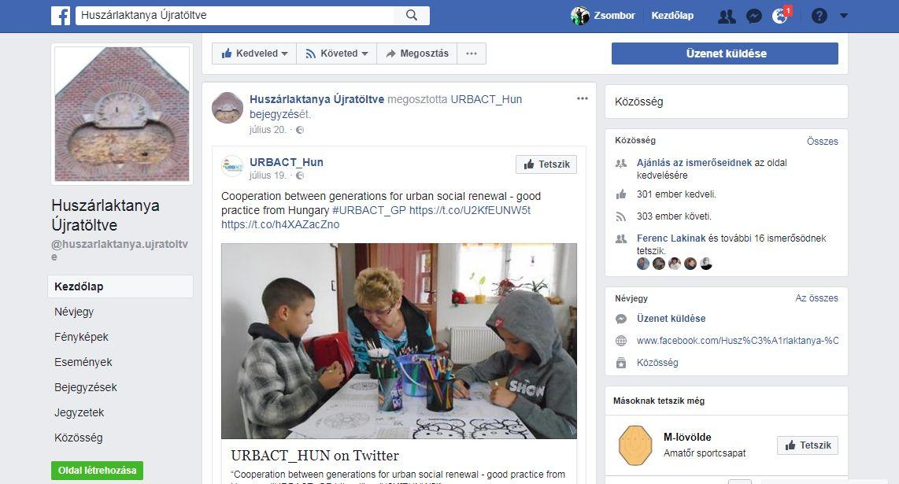
- Nyílt napok, Laktanya séták szervezése és lebonyolítása: 2017 őszéig összesen 4 alkalommal 15-45 fő érdeklődő és a területtel foglalkozó építészek, történészek és egyéb szakemberek vezetésével zajló, előzetesen a helyi médiában széles körben meghirdetett sétákon bárki részt vehet és meghallgathatja a laktanya százhuszonöt éves történetének legérdekesebb eseményeit, vezetett séta során bejárhatja a park lezárt részeit továbbá lehetőség van hozzászólni a terület fejlesztésével kapcsolatos elképzelésekhez és a HTCS-hez való csatlakozásra is.
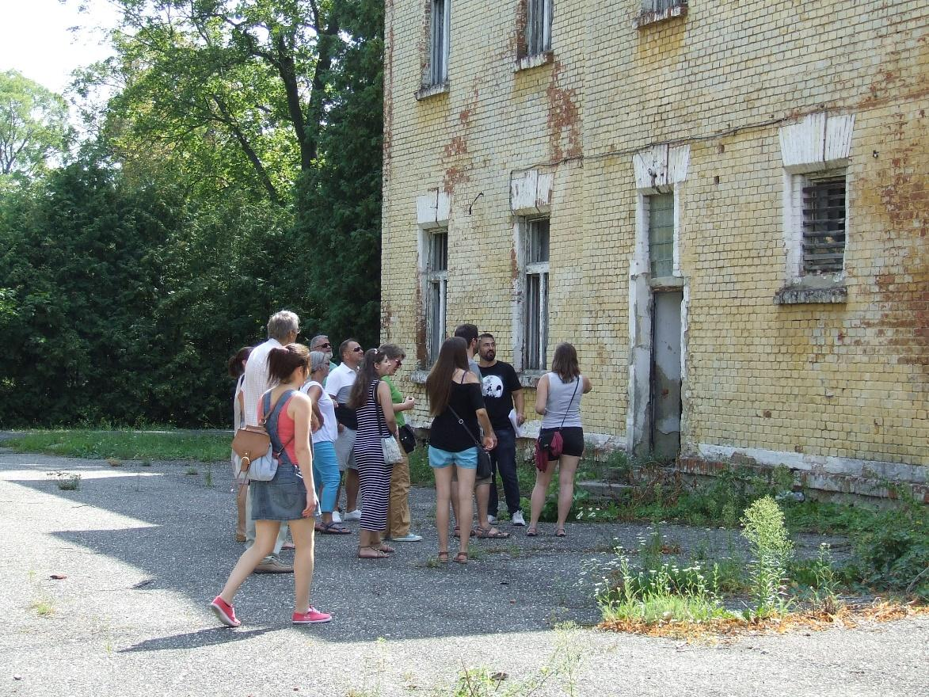
- A projekt illetve a HTCS megjelenése a helyi médiában: rövid tájékoztató videók, beszélgetések beszámolók a városi TV-n illetve rádiókon keresztül és az írott sajtóban, hírportálokon.
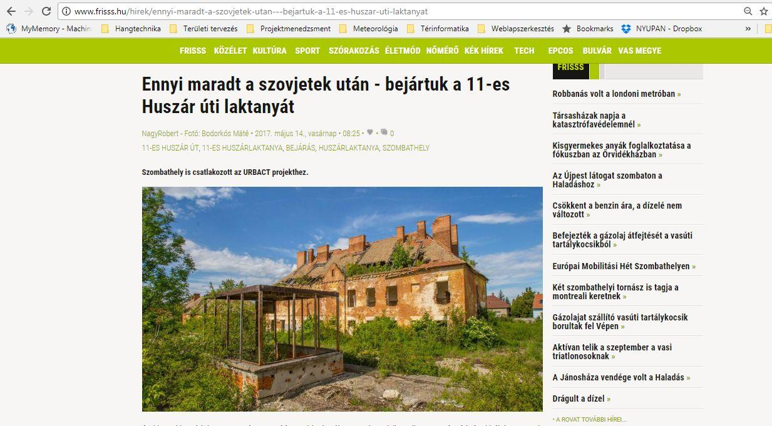
- A Laktanyaterület hasznosítására vonatkozó kérdőív összeállítása és népszerűsítése a fenti csatornákon keresztül. A kérdőívet több mint 160 érdeklődő töltötte ki, így hatékony eszköz az igények, ötletek és a HTCS keretében folyó munkával kapcsolatos visszacsatolás összegyűjtésére.
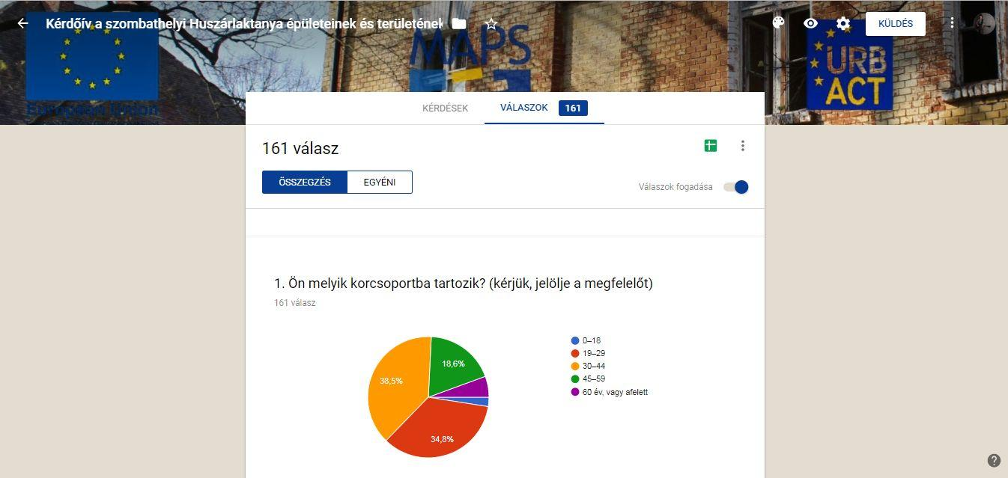
A hivatkozott kérdőív kitöltői nem reprezentálják a város teljes lakosságát, azonban bizonyos területeken kijelenthető, hogy tükrözik a lakosság nagy részének véleményét. Ezt bizonyítja, hogy a leginkább támogatott elképzelések esetében a kérdőív nyilvánosságra hozatala óta nem történt arányaiban számottevő változás. A következő diagramon az alábbi kérdésre adott válaszok összesítése található: „A Huszárlaktanya területének, épületeinek hosszú távú hasznosítására, fejlesztésére az alábbi ötletek merültek fel. Kérjük pontozza 1-5 ponttal (1: nem fontos – 5.), hogy melyik hasznosítási célt mennyire tartja kívánatosnak.” Az eredmények alapján jól megfigyelhető az általános vélekedés: a többség által támogatott tevékenységek esetében a diagram meredeksége pozitív, minél „meredekebb”, annál egyértelműbb a támogatottság. Ennek természetesen a fordítottja igaz a kevésbé preferált ötletek esetében. A lakosság számára összességében kevésbé fontos, ám de nem is egyértelműen elutasítandó tevékenységek esetén harang alakú görbe figyelhető meg, míg a „szélsőséges” témáknál „U” alakú: utóbbi a lakóházakra vonatkozó elképzelésnél jellemző, ennek oka, hogy a legtöbb esetben „A” területhez kapcsolódóan gondoltak lakófunkció kialakítására, félve a műemléki védettségű épületek lebontásától.

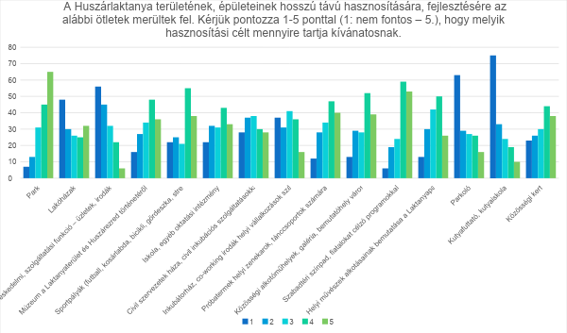

- Az HTCS (URBACT Helyi Csoport) a találkozóit az Integrált Akcióterv közös kidolgozására használta fel. 2017 végéig nyolc tervezési találkozóra került sor, a következő témák mentén:
  - Ideiglenes használatot jelentő potenciális tevékenységek tervezése
  - Hálózat-feltérképezés, az HTCS és az IAT partnerségi térképének elkészítése
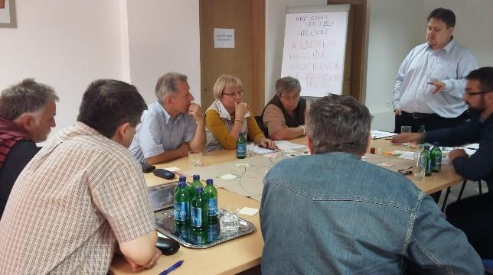 | 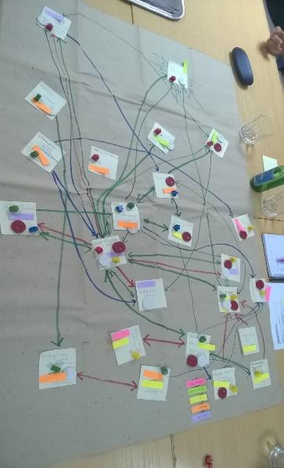
  - Porblémafa és célfa felállítása
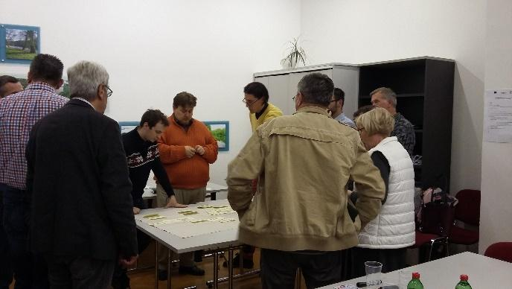 | 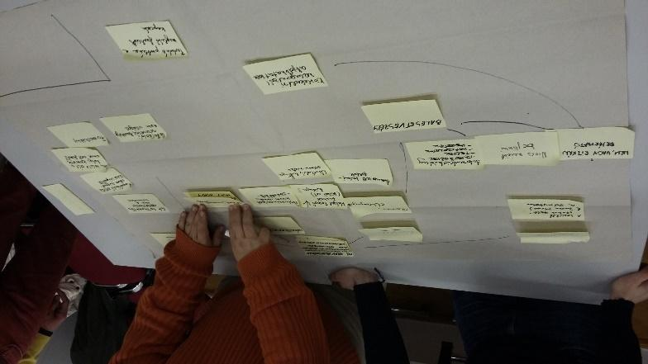
  - Akciók megtervezése az OPERA módszer segítségével
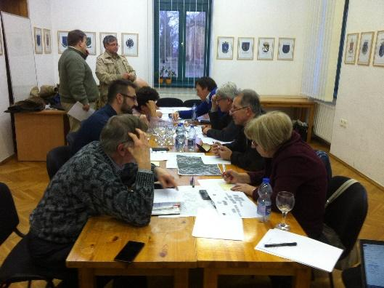 | 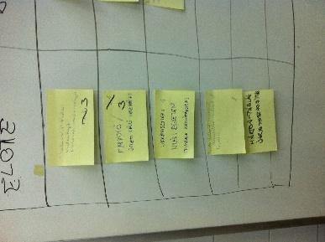
  - A tervezett, hosszú távú funkciók potenciális térbeli elhelyezése (ez állandó témává vált az ezt követő találkozókon):
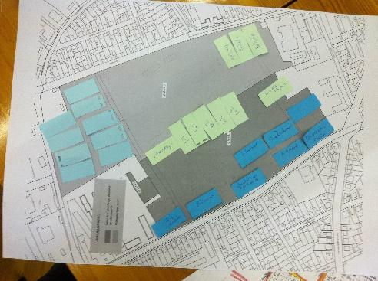 | 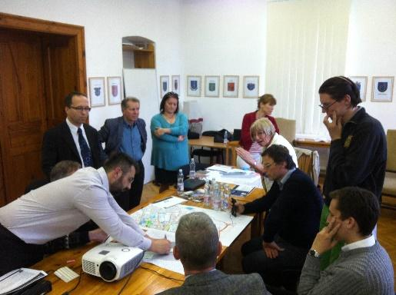
  - A tervezett akciók potenciális szervezeti és irányítási keretei
  - A helyi felmérés eredményeinek kiértékelése – visszacsatolás az IAT jövőképét, célkitűzéseit és lépéseit illetően
  - Akciók ütemezése, a forrásfelhasználás alapelvei
Fenti folyamatokat javasolt az akciótervezési szakasz után fenntartani, mint
- egyrészt az egyes akciók, fejlesztések konkrét részletes tervezését és megvalósítását,
- másrészt az akcióterv létrejövő eredményeinek monitoringját és értékekését segítő eszközöket.
Szombathely MJV Önkormányzata, mint a terület tulajdonosa, az URBACT MAPS projekt gesztora és egyúttal a HTCS alapító tagja gondoskodik arról, hogy az Akcióterv kidolgozása és a városban folyó egyéb, potenciálisan kapcsolódó tervezési folyamatok összhangban legyenek és erősítsék egymást. Erre példák
- a más forrásból támogatott Helyi Közösségfejlesztési Stratégiában kulcsprojektként tervezett civil inkubátorház az egyik laktanyaépületben,
- a Huszárlaktanya területével kapcsolatos, jelen Akciótervben szereplő elképzelések beépítése a Város 2023-as “Európa Kulturális Fővárosa” pályázatába,
- az Akciótervben lefektetett tervezett funkciók figyelembevétele a készülő területrendezési és közlekedésfejlesztési tervekben.

4. Fejezet / Akciók
A moduláris revitalizációs akciótervezés korábban a komáromi Monostori Erőd esetében alkalmazott módszer, mellyel a nagy területet lefedő, több szempontból védett és kiemelt ingatlankomplexum újrahasznosítási programját elkészítették. A modulok alkalmazását (többek között) a nagy ingatlanméret, a magas költségigény, a tervezési időtáv és a szükséges források rendelkezésre állásának bizonytalan várható időpontja tette szükségessé.
Minden projekt/akció önálló, de egymással szorosan összefüggő fejlesztési-beruházási egységként – projektmodulként – is meghatározható és kezelhető (alapvetően: „hasznosítási program, építészeti tervek, költség-vetés, elkülöníthető források, projektfelelős, ütemezés” jellemzőkkel). A javasolt akciók megvalósítása időben és térben így rugalmasabban ütemezhető, szakaszolható.
Funkciók térbeli elhelyezésének szempontjai, a HTCS műhelymunkája alapján:
 | A terület | B terület | Használathoz szükséges intézkedések
 | Állapot | Állapot
Nyílt terek: zöldterületek | műemléki védettség  részben szennyezett,  közművek hiánya | műemléki környezet  részben szennyezett,  közművek hiánya | további tisztítás  épületek lezárása  közműellátás biztosítása  rendszeres használathoz:  tereprendezés, parkosítás
Nyílt terek:  út/szilárdburkolat | javításra szorul,  kivilágítás hiánya | Javításra szorul / bontandó  kivilágítás hiánya | Megnyitandó szakaszok javítása, elkerítése
Fedett terek/épületek | műemléki védettség  veszélyes,  közművek hiánya | műemléki környezet  bontandó  új építés | Állagmegóvás (A), cserepezés (A), bontás (B),  Rendszeres használathoz: felújítás (A)
A tervezett akciók áttekintése a területfelosztásnak megfelelően:
Modul | Projekt | Akció
“A” terület | 4.1 9 db rossz állapotú műemlék épület megújítása | 4.1.1 Az „A” területtel és az azon elhelyezkedő műemléki épületekkel kapcsolatos felmérési és tervezési tevékenység
 |  | 4.1.2 A Huszárlaktanya történetét bemutató történeti kiállítás
 |  | 4.1.3 Civil inkubátor helyi civil és önkéntes szervezetek számára
 |  | 4.1.4 Inkubátor / co-working irodák kreatív szektorban működő vállalkozásoknak
 |  | 4.1.5 Waldorf Iskola
 |  | 4.1.6 Közösségi műtermek / galéria városi és várostérségi képzőművészek számára
 |  | 4.1.7 Próbatermek: előadó művészet, zene, tánc
 |  | 4.1.8 Lakó- vagy irodaépületek (0-2)
Szabadtéri területek | 4.2.1 Tájépítészeti és kertészeti tervek elkészítése
 | 4.2.2 „A” terület | 4.2.2.1 “A” terület zöldfelületeinek és szabadtéri részének hasznosítása  - Szabadtéri installációk:  - Helyi/térségi képzőművészek alkotásainak elhelyezése;  - Helyi/térségi katonai és kulturális örökségi tárgyak kültéri bemutatása;  - Huszár/ Ló / OM Monarchia kora / Szovjet hadsereg témájú szabadtéri játékok elhelyezése;  - Szabadtéri színpad kialakítása  - Kisméretű piac- és rendezvénytér  - Huszár hagyományőrző és bemutatóhely, valamint lovaspálya  Szabadtéri színpad
 | 4.2.3 „B” terület | 4.2.3.1 B terület zöldfelületeinek és szabadtéri részének hasznosítása  - Központi Park – “Huszár Liget”  - Közösségi kert(ek)  - Kisebb ligetes zöld közösségi terek kialakítása  - Tematikus huszár játszótér  - Szabadtéri sportpályák, -eszközök: bringapark, street sportok stb.  - Közös tárolóépületek az új lakások lakói és a közösségi kertek használói számára  - Velodrom  - Vásárterület és csarnok
“B” terület | 4.3 Lakóterület | 4.3.1 Részletes szabályozási terv, telekfelosztás elkészítése, talajszennyezés részletes felmérése, bontási terv a „B” terület értéktelen épületei vonatkozásában
 |  | 4.3.2 Terület értékesítése, belső közlekedési útvonalak, parkolók illetve egyéb közművek tervezése és kiépítése
Horizontális tevékenységek | 4.4 Karbantartás, állagmegóvás
 | 4.5 Kommunikációs tevékenységek
A Helyi Támogató Csoport javaslata a fenti funkciók térbeli elhelyezésére
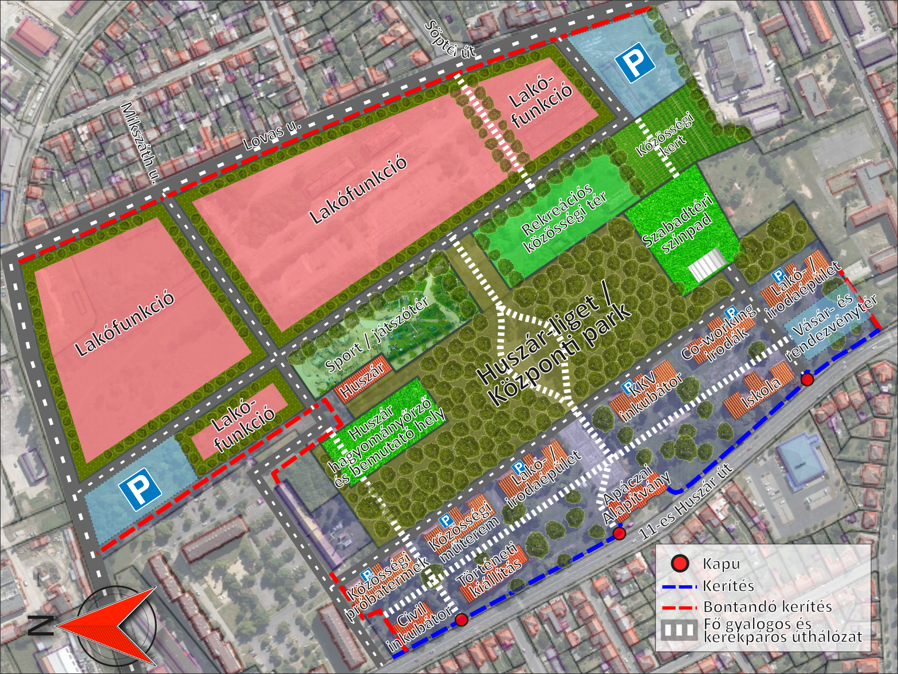
Az alábbiakban a fenti tervezett akciókat beavatkozási területenként:
- műemlék épületek revitalizálása,
- szabadtéri területek fejlesztése,
- új építésű épületek,
- horizontális tevékenységek
bontásban ismertetjük.

4.1 Műemlék épületek – tervezett akciók
Az alábbiakban az egyes műemléképületekre számozással fogunk hivatkozni. A 11. számú épület nem védett, ugyanakkor része a B terület műemléki környezetének.
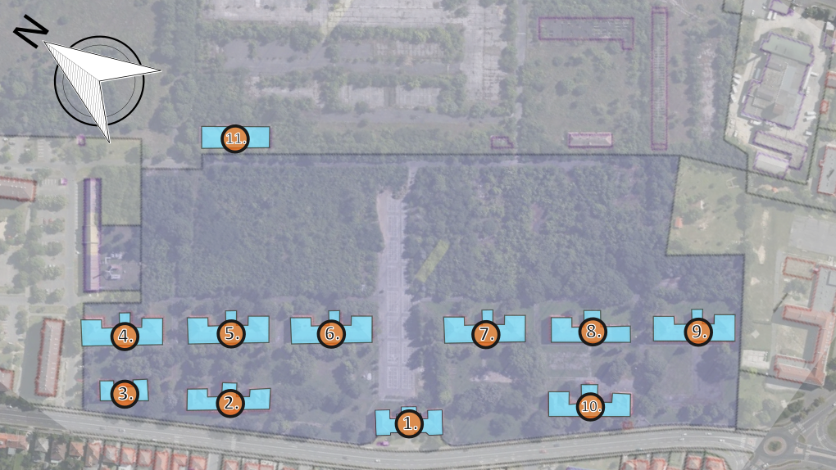

4.1.1 Az „A” területtel és az azon elhelyezkedő műemléki épületekkel kapcsolatos felmérési és tervezési tevékenység
Épületek: 2–10
Alapadatok: A mintegy 14 000 m² területű épületek részletes állapotfelmérése, a sürgős állagmegóvási feladatok és az épületek közművekkel és egyéb alapinfrastruktúrával való ellátásának megtervezése
Létrehozandó funkciók:
Az „A” terület felújításra szoruló 9 épületének hasznosítását a folyamatos állagromlás és közművek teljes hiánya gátolja. Tekintettel arra, hogy az Akciótervben meghatározott lehetséges funkciók egy része civil és magán szereplők bevonásával lehetséges, az első szükséges lépések:
- egy aktuális részletes és egységes módszertan alapján készülő állapotfelmérés a védett épületek tekintetében,
- a további állapotromlást megakadályozó, elsősorban a tetőszerkezeteket érintő állagmegóvási munkák részletes tervezése, ütemezése, továbbá
- minden új funkció telepítéséhez szükséges közművek és közlekedési infrastruktúra megtervezése
Célcsoport:
- SZMJV Önkormányzata, SZOVA Zrt.
- A felújítandó épületekben fejlesztéseket megvalósító potenciális szervezetek
- AZ „A” terület megújuló épületeiben helyet kapó új funkciók célcsoportjai
Várt társadalmi-gazdasági eredmény, hatás:
Civil/üzleti hasznosítás költségei tervezhetővé válnak, a hasznosítás lehetővé válik
Várt környezeti eredmény, hatás:
Semleges. Az épületek rákapcsolása az (elsősorban biomassza-alapú) közösségi fűtési rendszerre fenntartható megoldást eredményezhet.
Tervezett költségek: 7 MFt
Potenciális források:
- Városi költségvetés
- EKF források
- Nemzeti költségvetés
Megvalósításért felelős szervezet: Szombathely MJV Önkormányzata
Bevonandó partnerek:
SZOVA Zrt., Apáczai Alapítvány
Kockázatok:
- A tevékenység elhúzódása ellehetetleníti a műemléképületek hasznosítását

4.1.2 A Huszárlaktanya történetét bemutató történeti kiállítás
Épületek: 2–10
Alapadatok: 100-250 m² területen, az egyik tiszti épület alsó szintjén kialakított kiállítás interaktív elemekkel
Létrehozandó funkciók:
A Huszárlaktanya területének építészeti, hadtörténeti és helytörténeti vonatkozásait bemutató kiállítás. A Savaria Múzeum és a Vas Megyei levéltár továbbá az Apáczai Alapítvány által őrzött dokumentumok és fényképek alapján.
A kiállítás lehetséges elemei:
- Szombathely a Laktanya építésének idejében
- Az itt állomásozó haderő bemutatása egyes időszakonként
- A hadsereg szerepe a város életében – gazdasági-társadalmi funkciók, sport stb.
- Kiemelkedő események, személyek élményszerű bemutatása
- Az épületegyüttes építészeti múltjának bemutatása interaktív elemekkel – pl. 3D számítógépes modellekkel
- Egyéb helyi gyűjtemények időszakos vagy állandó bemutatása
- Huszár/ Ló / OM Monarchia kora / Szovjet hadsereg témájú szabadtéri játékok és műalkotások elhelyezése a kiállítás közelében
- Közösségi médiafelület a kiállítás témájához kapcsolódó családi fotók és kapcsolódó törtnetek megosztására, rendszerezésére
- A kiállítás megnyitásához és piaci bevezetéséhez kapcsolódó rendezvények és marketingkampány
Célcsoport:
- Városi lakosok
- Turisták, elsősorban az osztrák, szlovén és horvát határrégiókból (kiállítás anyaga ezért legyen kétnyelvű vagy német / angol tárlatvezető kiadványt kellene kidolgozni a kiállítás számára)
- Rendezvényekre látogatók
- Alap és középfokú oktatási intézményekben tanulók
Várt társadalmi-gazdasági eredmény, hatás:
A terület történetének széleskörű megismertetésével, a hely eredeti szellemének élményszerű bemutatásával a helyi kulturális örökség bemutatása, tudatosítása, helyi identitás erősítése
A terület kulturális öröksége iránti figyelem élénkül
Növekszik a múzeum látogatóinak száma
Várt környezeti eredmény, hatás:
Semleges
Tervezett költségek: 110-130 M Ft (az épület ill. a terület közművesítésének költségei nélkül)
Potenciális források: turisztikai illetve kulturális fejlesztési források:
- TOP, EFOP
- AT-HU vagy SI-HU ETE programok,
- EKF források
- nemzeti költségvetés
Megvalósításért felelős szervezet: Savaria Megyei Hatókörű Városi Múzeum
Bevonandó partnerek: Vas Megyei levéltár, Apáczai Alapítvány, Szombathely11-es Huszár Hagyományőrző Egyesület, Őrvidék Ház
Kockázatok:
- A meglevő múzeumi bemutatóhelyektől elkülönül, ez a működtetési költségeket növelő tényező
- A kiállítás állandó nyitva tartása esetén a gazdaságos működtetés biztosítása

4.1.3 Civil inkubátor helyi civil és önkéntes szervezetek számára
Épület: 3.
Alapadatok: Huszárlaktanya épületének (védett műemlék) felújításával (mintegy 800 m² alapterületen), kulturális örökség megőrzése által civil inkubátorház létrehozása, melyet a városi civil, nemzeti kisebbségek szervezetei és kulturális szervezetek használhatnának.
Létrehozandó funkciók:
- irodák,
- közös titkárság,
- közös multifunkciós és részben szekcionálható rendezvénytermek kialakítása,
- tárgyalók,
- megfelelő parkolási lehetőség kialakítása.
A civil inkubátorba befogadandó szervezetek alapvető kiválasztási szempontjai:
- közösségfejlesztési tevékenység,
- kulturális értékek megőrzése és tudatosítása,
- regionális megközelítés és hatókör,
- az Őrvidék nemzeti és etnikai kisebbségi kultúrájának megőrzése és támogatása.
Az inkubációs tevékenységek célja:
- a különböző célú civil, kulturális és közösségi szervezetek tevékenységeinek összehangolása, közös programok tervezése, az egymást ösztönző folyamatok elindítása, támogatása
- a hátrányos helyzetű csoportok (fogyatékkal élők, más hátrányos helyzetű csoportok) közösségi tevékenységeinek támogatása.
- a civil szervezetek aktivitásának, kompetenciáinak fejlesztése, ösztönzése rendezvényekkel, képzésekkel. A civil kezdeményezések találkozásának generálása az intézményi, civil és gazdasági privát szereplők közt, nem csupán városi szinten, de az őrvidék határtérségeiben aktív szervezetek bevonásával.
Közvetlen célcsoportok:
- civil szervezetek,
- közösségi és kulturális területen aktív közszféra szervezetek,
- közösségileg aktív gazdasági szereplők,
- önkéntesek.
Közvetett célcsoportok:
- Szombathely és térségének teljes lakossága,
- gyermekek, fiatalok,
- hátrányos helyzetű csoportok (mozgás- és látássérült szervezetek).
Várt társadalmi-gazdasági eredmény, hatás:
Javulnak a beköltöző civil szervezetek működési körülményei
Nő a helyi civil szervezetek és társadalmi csoportok aktivitási rátája
Nő a művészek és kreatív KKV-k közötti együttműködések, kulturális együttműködések száma
Nő az események látogatottsága
Várt környezeti eredmény, hatás:
Az épületet övező zöldterület rendezése.
Tervezett költségek: 261 millió Ft
Potenciális források:
- TOP CLLD forrás
Megvalósításért felelős szervezet: Szombathely MJV Önkormányzata
Bevonandó partnerek:
- Szülőföld Kulturális, Sport és Örökvédelmi Egyesület
- Savaria Megyei Hatókörű Városi Múzeum
- Szombathely Civil Kerekasztal
- Vas Megyei Szakosított Szociális Intézet
Kockázatok:
- A műemléki épület és környezetének felújítása során problémák jelentkezhetnek (szakhatósági egyeztetés során, lőszermentesítés, stb.)

4.1.4 Inkubátor / co-working irodák kreatív szektorban működő vállalkozásoknak
Épületek: 5–8
Alapadatok: Szombathelyen egyre nagyobb súllyal vannak jelen a kreatív iparhoz sorolható kezdő, vagy már huzamosabb ideje működő vállalkozások, egyéni vállalkozók. Esetükben többrétű problémakör áll fenn: van olyan vállalkozás, amely kinőtte jelenlegi működési helyét, máshol a szakmai kapcsolatok hiánya jelent nehézséget, vagy éppen az igénybe veendő szolgáltatások „elaprózottan” vannak jelen a városban. Ezen problémák, hiányosságok leküzdéséhez járul hozzá egy megfelelő színvonalú és kapacitású co-working iroda kialakítása.
Létrehozandó funkciók:
A beköltöző szereplők működési költségeinek racionalizálásához szükséges azon funkciók, szolgáltatások kialakítása, amelyeket közösen vennének, vehetnének igénybe:
- közös titkárság,
- közös mosdóhelyiségek,
- közös tárgyalóterem,
- közös előadóterem,
- közös konyha,
- közös, rekreációs célú tér.
Az irodák, irodahelyiségek kialakítása során figyelembe kell venni a műemléki védettségű épület adottságait, továbbá a széles körben hozzáférhető jó gyakorlatokat a co-working irodák kialakítása terén.
Célcsoport:
- A co-working irodát potenciálisan igénybe vevő kreatív ipari szervezetek
- Egyéb, a közös szolgáltatásokat igénybe vevő gazdasági szervezetek
Várt társadalmi-gazdasági eredmény, hatás:
Helyi civil szervezetek növekvő aktivitási rátája, valamint a művészek és kreatív KKV-k közötti együttműködések növekvő száma
Tervezett költségek: 620 M Ft
Potenciális források:
- Városi költségvetés
- Befektetői források
- Nemzeti költségvetés
- Gazdaságfejlesztési pályázati források
Megvalósításért felelős szervezet: Szombathely MJV Önkormányzata
Bevonandó partnerek:
- SZOVA Zrt.,
- Vas Megyei Kereskedelmi és Iparkamara,
- Vas Megye és Szombathely Város Regionális Vállalkozásfejlesztési Alapítványa,
- Regionális Innovációs Ügynökség
Kockázatok:
- Megfelelő előkészítés és marketingtevékenység hiányában az épület, illetve szolgáltatások kapacitása kihasználatlan marad

4.1.5 Waldorf Iskola
Épület: 10
Alapadatok: Az iskola kilencedik éve működik a Laktanya főtiszti épületében, egyesületi fenntartású alternatív alapfokú oktatási intézményként. 1-8 osztályig fogad tanulókat, és várható létszáma alapján egy szint helyett egy teljes épületre lenne szüksége középtávon.
Létrehozandó funkciók:
A közoktatási törvény, a megfelelő szabványok és a Waldorf iskolák kerettanterve által előírt osztálytermek, szakoktatási kiszolgáló helyiségek létrehozása. Az új funkció kialakítása során figyelembe kell venni a műemléki védettségű épület adottságait.
Az iskolaépületet körülvevő zöldterület szintén az iskola gondozásába kerül, iskolaudvar, pihenők és kiskert kialakítására kerül sor, zöldsövénnyel leválasztva a Laktanyapark többi részétől. Iskolai szabadtéri rendezvényekre és oktatási tevékenységre alkalmassá válik.
Célcsoport:
Városi iskolás korú gyermekek 6-15 év
Várt társadalmi-gazdasági eredmény, hatás:
Az emberközponttú alapfokú oktatás feltételeinek magas színvonalú megteremtése a Laktanya területén
Nő a helyi civil szervezetek és társadalmi csoportok aktivitási rátája
Emelkedik az új sport- és rekreációs helyszíneket használó városlakók aránya

Emelkedik a közösségi kertészkedésbe bevont háztartások száma
Várt környezeti eredmény, hatás:
Az iskolaépületet környező zöldterület tisztítása, megújulása
Tervezett költségek: 670 M Ft
Potenciális források:
- Városi költségvetés (alapszerkezetek felújításához)
- Nemzeti költségvetés (alapszerkezetek felújításához)
- Apáczai Waldorf Iskola forrásai - normatíva, szülői befizetések, hitel (az iskolahelyiségek ütemezett felújításához, berendezéséhez)
Megvalósításért felelős szervezet: Apáczai Waldorf Iskola, Szombathely MJV Önkormányzata
Bevonandó partnerek:
SZOVA Zrt.
Kockázatok:
- Az akció meghiúsulása és a felújítás elmaradása esetén az épület elpusztul.
- Waldorf iskola tanulói létszáma nem növekedik
- Normatív finanszírozás feltételei alternatív oktatási intézmények számára romlanak

4.1.6 Közösségi műtermek / galéria városi és várostérségi képzőművészek számára
Épületek: 5-8
Alapadatok: Egy város kulturális arculatának frissessége és színessége meghatározó módon függ a városi szubkultúrák jelenlététől – beleértve a képzőművészek rétegét is. A városi fejlődés, valamint a művészet egymásra gyakorolt, kölcsönösen pozitív hatására jó példa Szentendre esete, ahol mára gyakorlatilag a városmarketing is magáévá tette a képzőművészetet („Szentendre, a festők városa”).
Szombathely városában az elmúlt években javult a képzőművészet helyzete, megítélése, szorosabbá fűződtek együttműködések, olyan intézmények és kezdeményezések vannak jelen, mint a Művészeti Szakgimnázium, Vas Megyei Zeneiskolák és Művészeti Iskolák Találkozója, a Westwerk Művészeti Alkotóműhely és Kulturális Egyesület, vagy akár az Éva-malomban kialakítandó képzőművészeti múzeum. Mindeközben egy Szombathely méretű, regionális szerepkörrel is rendelkező városban biztosítani kell, hogy a kreativitás olyan környezetben bontakozhasson ki, amelyben az alkotót nem gátolják a fizikai jellegű hiányosságok. Éppen ezért szükséges olyan közösségi műterem és galéria kialakítása, amely modern, minden igényt kielégítő körülményt biztosít a városi és várostérségi képzőművészek számára. Mindemellett a galéria kialakítása – kisebb mértékben – a helyi turizmusra is kedvező hatással van.
Létrehozandó funkciók:
- A beköltöző művészek, csoportosulások számára az épület adottságának, valamint a különböző képzőművészeti tevékenységeknek megfelelő méretű és kialakítású termek (megfelelő szellőzés figyelembevétele, stb.);
- Közös galéria, kiállítóhely kialakítása;
- Közös mosdóhelyiségek kialakítása;
- Közös – kisméretű – konyha;
- Közös, rekreációs célú tér.
A tervezés során figyelembe kell venni az egyes tevékenységekhez kapcsolódó eszközmozgatási igényeket.
Célcsoport:
- Város és várostérségi képzőművészek;
- Lakosság
Várt társadalmi-gazdasági eredmény, hatás:
Nő a művészek és kreatív KKV-k közötti együttműködések, kulturális együttműködések száma
Nő az események látogatottsága
Tervezett költségek: 620 M Ft
Potenciális források:
- Városi költségvetés
- Befektetői források
- Nemzeti költségvetés
- EKF források
- Kulturális célú pályázati források
Megvalósításért felelős szervezet: Szombathely MJV Önkormányzata
Bevonandó partnerek:
- AGORA Szombathelyi Kulturális Központ,
- Szombathelyi Művészeti Szakgimnázium,
- Westwerk Művészeti Alkotóműhely és Kulturális Egyesület.
Kockázatok:
- Galéria nem megfelelő pozicionálása (pl. az Éva-malomban kialakítandó képzőművészeti múzeumhoz viszonyítva)

4.1.7 Próbatermek: előadó művészet, zene, tánc
Épületek: 4 / 9
Alapadatok: Szombathely kulturális életében egyre nagyobb szerepet játszanak a helyi előadó-művészeti társulások, együttesek, egyéni művészek. Előadásaikkal színesítik a városi, megyei rendezvényeket, továbbá fontos kiemelni, hogy több esetben gyakorlatilag vállalkozói tevékenységet is folytatnak, ezzel iparűzési adóbevételt generálva a városnak, vagy a környékbeli településeknek. Mindeközben a felkészülési körülményeik egyre rosszabbak: a közösségi próbateremként funkcionáló épületekből, épületegyüttesekből kiköltözni kényszerülnek (például a Szövő utcai intermodális logisztikai központ, Falco Zrt. telephelye mögötti ingatlanok), s a városban elszórtan jelenlévő, rossz minőségű alkalmi helyiségekben folytatják tevékenységüket (pincékben, garázsokban kialakított próbatermekben, szerencsésebb esetben művelődési házakban). Esetükben egy igényesen, a tervezett funkcióknak megfelelően kialakított próbaterem-együttes jelentős mértékben hozzájárul a városban jelenlévő hiányosságok felszámolásához, továbbá elősegíti művészek közötti együttműködést, hálózatosodást.
Létrehozandó funkciók:
- A beköltöző művészek, csoportosulások számára az épület adottságának, valamint a különböző tevékenységeknek – tánc, zene – megfelelő méretű és kialakítású próbatermek;
- Közös mosdóhelyiségek;
- Közös – kisméretű – konyha;
- Közös, rekreációs célú tér.
A tervezés során figyelembe kell venni az egyes tevékenységekhez kapcsolódó eszközmozgatási igényeket (hangszerek, hangosítás, kisebb díszletek).
Célcsoport:
- Előadó-művészeti társulások, egyéni művészek
Várt társadalmi-gazdasági eredmény, hatás:
Nő a művészek és kreatív KKV-k közötti együttműködések, kulturális együttműködések száma
Nő az események látogatottsága
Tervezett költségek: 620 M Ft / épület
Potenciális források:
- Városi költségvetés
- Befektetői források
- Nemzeti költségvetés
- Kulturális célú pályázati források
Megvalósításért felelős szervezet: Szombathely MJV Önkormányzata
Bevonandó partnerek:
- SZOVA Zrt.,
- AGORA Szombathelyi Kulturális Központ
- Zenei és táncegyüttesek
Kockázatok:
- A „B” területre költöző, valamint a környező városrészben élő lakosság ellenérzete (hanghatással járó tevékenységek)

4.1.8 Lakó- vagy irodaépületek
Épületek: 4–9
Alapadatok: Szombathelyen az elmúlt években jelentősen fellendült a lakáspiaci kereslet. Kínálati oldalról számos felújítás, revitalizáció, lakópark építés, családi házas övezet kialakítása kezdődött meg, azonban továbbra is jelentős igény áll fenn lakossági oldalról. Másfelől a gazdasági szereplők részéről is fokozódik az érdeklődés az igényes, jó minőségű irodaépületek iránt. A Huszárlaktanya területén található kihasználatlan épületek felújításával – az adott időszakban fennálló igény függvényében – mindkét cél megvalósítása lehetséges, akár több épület bevonásával is.
Tevékenységek, létrehozandó funkciók:
- Adott épület felújítása,
- közművek bevezetése,
- parkolók kialakítása,
- lakások a piaci igényekhez, valamint az épületekben rejlő lehetőségekhez illeszkedve,
- vagy irodahelyiségek kialakítása (közös tárgyalóteremmel, közös konyhával, mosdóhelyiségekkel és rekreációs célú térrel).
Az lakások, vagy irodák, irodahelyiségek kialakítása során figyelembe kell venni a műemléki védettségű épület adottságait.
Célcsoport:
- Lakosság
- Vállalkozások, egyéb gazdasági szereplők
Várt társadalmi-gazdasági eredmény, hatás:
Nő az új városközponti funkciókat használó lakosok száma,
Nő a helyi civil szervezetek és társadalmi csoportok aktivitási rátája /
Nő a területen lakó személyek, családok száma
Tervezett költségek: 650 M Ft / épület
Potenciális források:
- Városi költségvetés
- Befektetői források
- Nemzeti költségvetés
- Gazdaságfejlesztési pályázati források
Megvalósításért felelős szervezet: Szombathely MJV Önkormányzata
Bevonandó partnerek:
- SZOVA Zrt.,
- Ingatlanfejlesztők
- SAVARIA Városfejlesztési Nonprofit Kft.
- Vas Megyei Kereskedelmi és Iparkamara,
- Vas Megye és Szombathely Város Regionális Vállalkozásfejlesztési Alapítványa,
- Regionális Innovációs Ügynökség
Kockázatok:
- Megfelelő előkészítés és marketingtevékenység hiányában az épület és szolgáltatások kapacitása kihasználatlan marad.

4.2 Szabadtéri területek - tervezett akciók
4.2.1 Tájépítészeti és kertészeti tervek elkészítése
Alapadatok: Az új részletes rendezési és közműtervek terv alapján és mellett szükséges az A és B területek vonatkozásában. A területhasználati és gazdasági szempontok figyelembevételével;
Létrehozandó funkciók:
Koncepció- vagy tanulmányterv szintű terv készítése a zöldterületek egészére
- a területre települő új lakó és közfunkcióknak megfelelően zónák kialakításával,
- a megvalósuló szabadtéri funkciók megfelelő elhelyezésével és összekötésével,
- javaslattétel a szükséges támogató funkciók (pl. parkolók) zöld szemléletű kialakításra
Ez adhatja majd a keretét az egyes új funkciók megvalósításakor azok környezetének kertépítészeti beavatkozásaihoz.
A tervezés során törekedni kell a területet használó lakosok, itt dolgozók és látogatók minél szélesebb körű bevonására, akár a közösségi tervezés eszközeivel (pihenőpark, utak, ösvények tervezése során)
Célcsoport:
Szombathely lakossága
Várt társadalmi-gazdasági eredmény, hatás:
A parktervezés nyomán az épületek környezete is kellemessé válhat, az egyes konkrét funkciókon túl bizonyos zónákban pihenőpark, tájkert jelleggel.
Várt környezeti eredmény, hatás:
Az A és B terület zöldterületeinek tisztítása, megújulása
Tervezett költségek: kb. 20 M Ft
Potenciális források:
- Városi költségvetés
- TOP CLLD forrás
- Nemzeti költségvetés
Megvalósításért felelős szervezet: Szombathely MJV Önkormányzata
Bevonandó partnerek:
- SZOVA Zrt.
- SZOMPARK
- Apáczai Alapítvány
- Huszárlaktanya Támogató csoport tagjai
- B terület leendő lakossága, környező városrész lakosai
Kockázatok:
- Tájépítészeti terv illetve koncepció hiányában a terület potenciális vonzereje csökken, zöld városközpont jellege alacsonyabb szinten valósul meg.

4.2.2 “A” Terület
4.2.2.1 “A” terület zöldfelületeinek és szabadtéri részének hasznosítása
Alapadatok: Habár az „A” terület megújulását elsősorban a műemléki épületek megmentése, azok új funkciókkal való megtöltése biztosítja, nem szabad megfeledkezni a területen található értékes és sokoldalúan kihasználható zöldterületekről sem, beleértve az épületek között húzódó sávokat is. Ezek közösségi célú felhasználása a terület – szó szoros értelemben vett – revitalizációját biztosítja.
Létrehozandó funkciók:
- Szabadtéri installációk:
- Helyi/térségi képzőművészek alkotásainak elhelyezése;
- Helyi/térségi katonai és kulturális örökségi tárgyak kültéri bemutatása;
- Huszár/ Ló / OM Monarchia kora / Szovjet hadsereg témájú szabadtéri játékok elhelyezése;
- Szabadtéri színpad kialakítása pl. a Karnevál egyik új helyszíne lehetne, fiatalokat célzó programokkal.
- Kisméretű piac- és rendezvénytér: a terület délkeleti tere jelenleg is helyet biztosít különböző időszakos vásároknak (pl. karácsonyfa árusítás). Kisebb léptékű fejlesztéssel, parkolók kialakításával ez a funkció tovább erősíthető.
- Huszár hagyományőrző és bemutatóhely, valamint lovaspálya: a város életében fontos szerepet játszik a 11-es Huszár Hagyományőrző Egyesület, amelynek legfőbb küldetése a magyar huszárság történelemben betöltött szerepének bemutatása. Az Egyesület jelenleg is a Huszárlaktanya területén készül a különböző rendezvényeken való részvételre, azonban az A és B terület határán található kisebb méretű épület, valamint az előtte elterülő kis zöldterület kihasználásával jelentősen javulna az Egyesület működési körülménye.
- Szabadtéri színpad: Szombathelyen kevés az olyan helyszín, amely minden igényt kielégítően alkalmas szabadtéri színházi, vagy könnyű- és komolyzenei rendezvények lebonyolítására. Jelenleg ilyen jellegű eseményeket a Fő téren, a Megyeháza udvarán vagy az Emlékmű-dombon tartanak, azonban minden helyszínnek megvan a maga hátulütője. Mindeközben a város legnagyobb szabású rendezvénye, a Savaria Történelmi Karnevál évről évre egyre több látogatót vonz, sok esetben túlzsúfolttá téve a városközponti területeket. A Huszárlaktanya területén kialakítandó, magas minőségű szabadtéri színpad kialakítása mindkét hiányosság, illetve probléma leküzdéséhez hozzájárul, egyrészt a helyszín a megfelelő körülményeken túl különleges atmoszférát biztosít a könnyű- és komolyzenei koncerteknek, színházi előadásoknak, másrészt potenciális karneváli helyszínként képes térben „széthúzni, szétteríteni” az alapesetben a városközpontban koncentrálódó több tízezres tömeget.
Célcsoport:
- Szombathely lakossága
Várt társadalmi-gazdasági eredmény, hatás:
Erősödik az új zöld városközpont jelleg, továbbá gazdasági hatásként értékelhetők a rendezvénytérről származó bevételek.
Nő az új városközponti funkciókat használó lakosok száma
Nő az események látogatottsága
A terület kulturális öröksége iránti figyelem élénkül
Emelkedik a helyi termékeket árusító lakosok száma
Emelkedik az új sport- és rekreációs helyszíneket használó városlakók aránya
Emelkedik a közösségi kertészkedésbe bevont háztartások száma
Várt környezeti eredmény, hatás:
Az „A” terület zöldterületeinek megtisztulása, megújulása
Tervezett költségek: mintegy 240-300 M Ft
Potenciális források:
- Városi költségvetés
- Nemzeti költségvetés
- TOP CLLD forrás
Megvalósításért felelős szervezet: Szombathely MJV Önkormányzata
Bevonandó partnerek:
- SZOVA Zrt.
- Huszárlaktanya Támogató csoport tagjai
- Apáczai Csere János Alapítvány
- Szombathelyi 11-es Huszár Hagyományőrző Egyesület
- Helyi-, illetve a térségben élő művészek
Kockázatok:
- A „B” területre költöző, valamint a környező városrészben élő lakosság ellenérzete (hangosabb rendezvények, lovaspálya), így a tervezés és elhelyezés során figyelembe kell venni a zajvédelmi szempontok minél hatékonyabb érvényesítését.

4.2.3 “B” Terület
4.2.3.1 “B” terület zöldfelületeinek és szabadtéri részének hasznosítása
Alapadatok: Az új részletes rendezési és közműtervek terv alapján és az A és B területekre vonatkozó tájépítészeti terveknek megfelelően szabadtéri, elsősorban rekreációs és közösségi funkciók létrehozása.
Létrehozandó funkciók:
- Központi Park – “Huszár Liget” létrehozása - parkosítás pihenőpark, tájkert jelleggel
- Közösségi kert(ek) kialakítása a B terület és a városrész lakosai számára: Szombathelyen kevésbé ismert, több magyar városban is jól működő kezdeményezés (lásd: http://kozossegikertek.hu/ , https://www.facebook.com/Grundkert/ )
- Kisebb ligetes zöld közösségi terek kialakítása (pl. közösségi együtt-tervezési módszerekkel)
- Tematikus huszár játszótér kialakítása
- Szabadtéri sportpályák, -eszközök: bringapark, street sportok stb.
- Közös tárolóépületek az új lakások lakói és a közösségi kertek használói számára
A tervezés és megvalósítás során törekedni kell a területet használó lakosok, itt dolgozók és látogatók minél szélesebb körű bevonására, akár a közösségi tervezés eszközeivel (pihenőpark, utak, ösvények tervezése során)
A B területen felmerült komolyabb forgalomvonzó létesítmények kialakítása is, melyekre a terület alkalmas:
- Velodrom: akár nemzetközi pályakerékpáros versenyek lebonyolítására alkalmas zárt vagy nyitott létesítmény
- Vásárterület és csarnok: térségi tematikus ipari és kereskedelmi vásárok lebonyolítására alkalmas létesítmény
Ezen két funkció térbeli elhelyezése részletes információk birtokában lehetséges, megvalósulásuk esetén elhelyezésük és közlekedési kapcsolataik kialakítása során törekedni kell a zöldterület jelleg megőrzésére, a gépjárműforgalom minimalizálására illetve elválasztására a központi parktól.
Célcsoport:
Szombathely lakossága
Várt társadalmi-gazdasági eredmény, hatás:
Új zöld városközpont jön létre
- Nő az új városközponti funkciókat használó lakosok száma
- A terület kulturális öröksége iránti figyelem élénkül
- Nő a területen lakó személyek, családok száma
- Emelkedik az új sport- és rekreációs helyszíneket használó városlakók aránya
- Emelkedik a közösségi kertészkedésbe bevont háztartások száma
- Nő az aktív mobilitás (gyaloglás, kerékpározás) modális részaránya a projektterületen
Várt környezeti eredmény, hatás:
A B terület zöldterületeinek tisztítása, megújulása
Tervezett költségek: mintegy 270-300 M Ft
Potenciális források:
- Városi költségvetés (köztük a B terület ingatlan értékesítési bevételei)
- TOP CLLD forrás
- Nemzeti költségvetés
Megvalósításért felelős szervezet: Szombathely MJV Önkormányzata
Bevonandó partnerek:
- SZOVA Zrt.
- Apáczai Alapítvány
- Huszárlaktanya Támogató csoport tagjai
- B terület leendő lakossága, környező városrész lakosai
Kockázatok:
- Tájépítészeti terv illetve koncepció hiányában a terület potenciális vonzereje csökken, zöld városközpont jellege alacsonyabb szinten valósul meg.

4.3 Új lakóépületek – tervezett akciók
4.3.1 Részletes szabályozási terv, telekfelosztás elkészítése, talajszennyezés részletes felmérése, bontási terv a „B” terület értéktelen épületei vonatkozásában
Alapadatok: A „B” terület részletes szabályozási tervének kidolgozása, a korábbi talajszennyeződés-felmérések felülvizsgálata, a területen található építmények állapotának felmérése, szükség esetén a bontási tervek kidolgozása.
Tevékenységek:
A 2005-ben végeztetett kutatófúrások tanúsága szerint a korábbi kármentesítési tevékenység ellenére a szénhidrogén szennyezés továbbra sem szűnt meg. Szükséges a talajszennyezés részletes felmérése, valamint az építési tevékenységek megkezdése előtt a kármentesítés megtervezése. A környezeti szempontokhoz kapcsolódóan figyelembe kell venni az invazív növényfoltok jelenlétét a tervezés, építés során.
A részletes szabályozási terv elkészítése, valamint ezzel összhangban a telekfelosztás megtervezése széleskörű tapasztalattal rendelkező külső szakértő feladata, aki az Önkormányzat felelős munkatársaival együttműködve készíti el azt, figyelembe véve a környező területek jellegét, arculatát, valamint az előzetes tervezési folyamatok során meghatározott szempontokat.
A „B” területen található épületállományról összességében elmondható, hogy rendkívül rossz állapotú. A rajta található három épület az előzetes felmérés alapján nem – vagy csak aránytalan mértékű többletforrás igénybevételével – menthető meg, ennek ellenére a bontási tervek elkészítése előtt szükséges részletes felmérés, egyeztetés.
Célcsoport:
- Lakosság
- Ingatlanfejlesztők
Várt társadalmi-gazdasági eredmény, hatás:
Lehetővé válik a „B” terület telkeinek értékesítése, belső közlekedés útvonalainak, közműveinek megtervezése. A tevékenység végeredményben – a tervezett pénzügyi konstrukción keresztül – az „A” terület épületeinek állagmegóvásához, fejlesztéséhez is hozzájárul.
Nő az új városközponti funkciókat használó lakosok száma;
Nő a területen lakó személyek, családok száma.
Várt környezeti eredmény, hatás:
A megmaradt talajszennyeződés tisztítása / ártalmatlanítása révén javul a terület környezeti állapota, továbbá az invazív növényfajok terjedésének megállításával a biológiai diverzitás megőrzése.
Tervezett költségek: 30 M Ft
Potenciális források:
- Városi költségvetés
- Nemzeti költségvetés
Megvalósításért felelős szervezet: Szombathely MJV Önkormányzata
Bevonandó partnerek:
- SZOVA Zrt.
- Vas Megyei Kormányhivatal Örökségvédelmi Hivatala
- A részletes szabályozási terv elkészítéséért felelős szakértő
Kockázatok:
- Érdekütközés a részletes szabályozási terv kidolgozása során
- A talajszennyeződés mértéke, kiterjedése nagyobb az előzetes felmérések alapján vártnál

4.3.2 Terület értékesítése, belső közlekedési útvonalak, parkolók illetve egyéb közművek tervezése és kiépítése
Alapadatok: A „B” terület részletes szabályozási terve alapján lehetővé válik a felosztott telkek értékesítése (min. 8.7 ha), majd a közművek és belső közlekedési útvonalak megtervezése, kiépítése.
Tevékenységek:
- A fejlesztési elképzelések beillesztése a város Településfejlesztési Koncepciójába
- A szükséges bontási tevékenységek elvégzése /
- A felosztott telkek értékesítése (ezzel párhuzamosan az ebből származó bevételek felhasználása az „A” terület műemléki épületeinek állagmegóvására, felújítására)
- Közművek és a belső úthálózat megtervezése, kiépítése, az építési tevékenységek előrehaladásának függvényében
Célcsoport:
- Lakosság
- Ingatlanfejlesztők
Várt társadalmi-gazdasági eredmény, hatás:
A terület szerves részévé válik a városnak és a közösségnek, továbbá a telkek értékesítéséből befolyó bevételek hatékony felhasználása révén az „A” terület műemléki védettségű épületei.
Nő az új városközponti funkciókat használó lakosok száma;
Nő a területen lakó személyek, családok száma.
Várt környezeti eredmény, hatás:
A megmaradt talajszennyeződés tisztítása / ártalmatlanítása révén javul a terület környezeti állapota, továbbá az invazív növényfajok terjedésének megállításával a biológiai diverzitás megőrzése.
Tervezett költségek: részletes felmérés, bontási tervek alapján állapítható meg
Potenciális források:
- Városi költségvetés
- Nemzeti költségvetés
- privát ill. befektetői források
Megvalósításért felelős szervezet: Szombathely MJV Önkormányzata
Bevonandó partnerek:
- SZOVA Zrt.
- Ingatlanfejlesztők
Kockázatok:
- Ingatlanpiaci fellendülés megtörése rövid távon indokolatlanná teszi a beruházást;
- A telkek értékesítéséből származó bevételek más célú felhasználása

4.4 Karbantartás – Tervezett horizontális akciók
4.4 Állagmegóvás, karbantartás,
Alapadatok: A mintegy 14,000 m² alapterületű műemlékállomány és a laktanyaterület szabadtéri részeinek karbantartása állagmegóvása
Létrehozandó funkciók:
A részletes állapotfelmérés (4.1.1 sz. akció) alapján ütemezett karbantartás és állagmegóvás az új funkciók megvalósulásáig vagy az épületek szerkezeti elemeinek felújításáig.
Célcsoport:
Szombathely lakossága
Várt társadalmi-gazdasági eredmény, hatás:
Terület és épületek állapota nem romlik, műemléki értékek megmaradnak
Várt környezeti eredmény, hatás:
Semleges.
Tervezett költségek: mintegy 1160 M Ft - 7 évre
Potenciális források:
- Városi költségvetés (köztük a B terület ingatlan értékesítési bevételei)
- Nemzeti költségvetés
Megvalósításért felelős szervezet: Szombathely MJV Önkormányzata
Bevonandó partnerek:
- SZOVA Zrt.
- Apáczai Alapítvány
Kockázatok:
- Elmaradása vagy elhalasztása esetén az épületek éveken belül menthetetlenné válhatnak, a felújítás rendkívül megdrágulhat (pl. födémszerkezeti fémgerendák korróziója miatt)

4.5 Kommunikációs stratégia (horizontális akciók)
A 8. fejezetben foglaltak szerint

Akciók ütemterve
Az akciók ütemterve az alábbi tényezők figyelembevételével készült:
- Alapos és részletes helyzetfelmérésre és tervezésre van szükség a karbantartás, újjáépítés, új közművek, lakó- és zöld övezetek kiépítése esetében
- A B területen megvalósított akciók által generált bevételeket közösségi célokra be kell fektetni az A és B területeken
Az ütemterv hét évet ölel át, a konkrét célkitűzések reálisan elérhetőek ezen az időkereten belül, az alábbiak szerint:
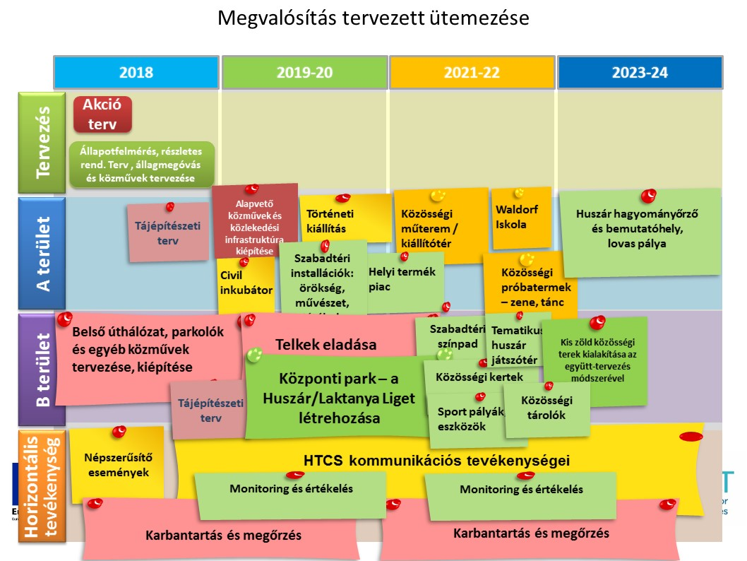
A HTCS a 2017. októberi találkozóján megtárgyalta a részletes akció-ütemtervet és számos módosítást javasolt. A fenti ábra ennek megfelelően módosításra került, míg az alábbi térképek az A és B területek tervezett fejlesztését mutatják be, az ütemtervvel összhangban:

2020
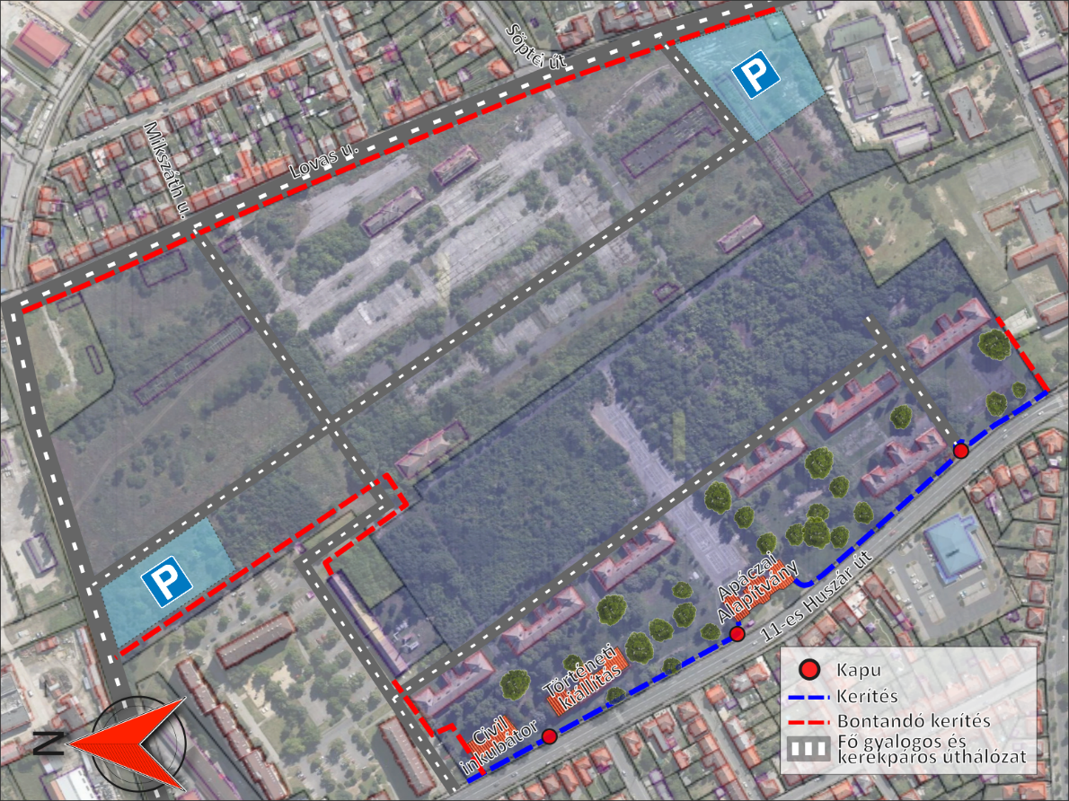

2022
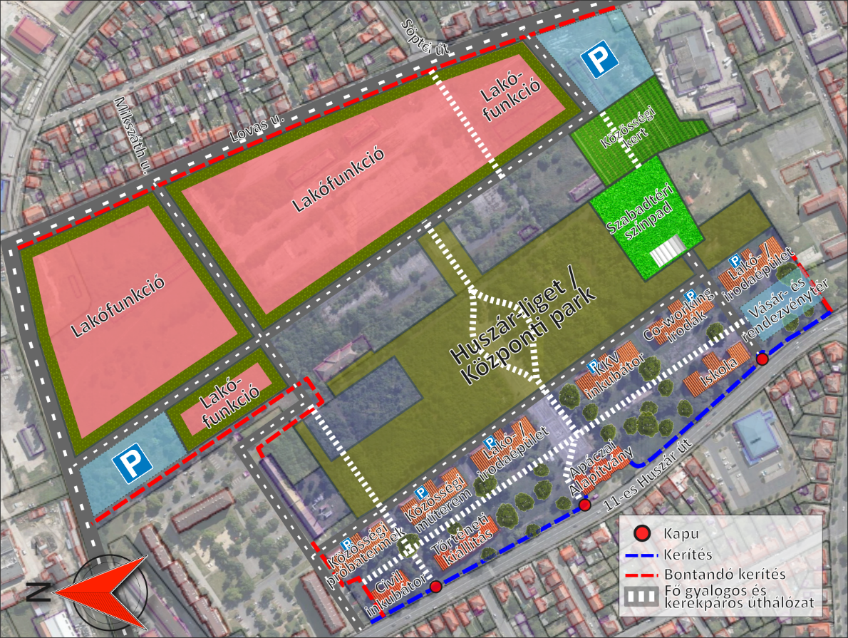

2024
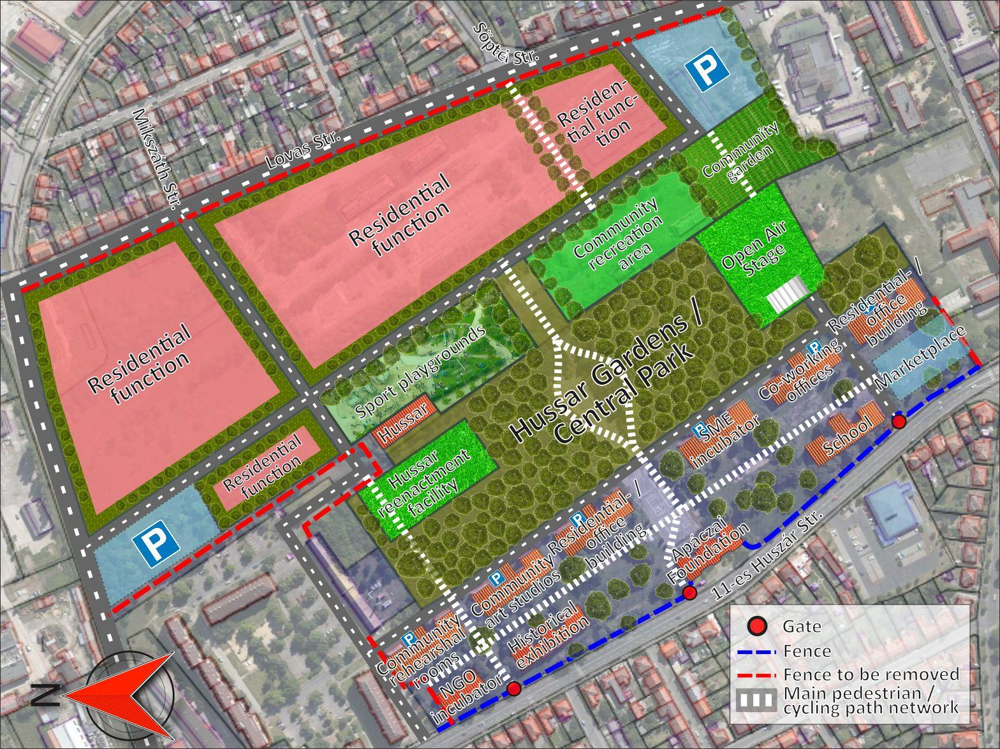

5. Fejezet / Pénzügyi források

5.1 Európai Uniós pénzügyi források

ERFA/ESZA operatív programok
A jelenlegi, 2014-2020-as programozási időszakban a városnak több, az uniós, ill. hazai költségvetésből származó forrás áll a rendelkezésére.
A következő operatív programok alkalmasak lehetnek a tervezett akciók társfinanszírozására:
- Terület- és a településfejlesztés (TOP): A TOP támogatási rendszere integrált stratégiák és/vagy akciótervek kialakítását követeli meg, amelyek a támogatásra javasolt városmegújítási projekteket támasztják alá. A TOP 7. prioritási tengelye keretében CLLD-típusú közösségi szintű (a helyi közösségi, civil és magán szereplők által kidolgozott és megvalósítandó) fejlesztési stratégiák finanszírozása érhető el, míg a P6 prioritási tengely integrált, több alapból finanszírozott projektcsomagok megvalósítását támogatja a megyei jogú városokban.
- Gazdaságfejlesztés és innovációs fejlesztés (GINOP),
- Környezeti és Energiahatékonysági fejlesztés (KEHOP)

INTERREG (Európai területi együttműködés) programok
Szombathely az osztrák határ mellett helyezkedik el, így az Interreg programok pénzügyi keretei is potenciális finanszírozási forrásoknak számítanak. A programok egyik prioritása éppen a közös kulturális örökség megőrzése és tőkésítése, és a helyi szereplők jelentős tapasztalattal rendelkeznek a területi együttműködések tervezése és megvalósítása terén. A Szombathelyről érkező potenciális projektpartnerek összesen öt Interreg programban jogosultak támogatásra:
- Ausztria-Magyarország
- Szlovénia- Magyarország
- Interreg Central Europe
- Interreg Danube
- Interreg Europe
Meg kell jegyezni továbbá, hogy az Interreg programokban a beruházások többnyire kisléptékű pilot tevékenységekre korlátozódnak.

URBACT – Városi Innovatív Akciók
Az URBACT program városok megvalósítási hálózatainak nyújt támogatást integrált városi stratégiáik és akcióterveik végrehajtásához. Az integrált akcióterv megvalósításához, és a MAPS-együttműködés fenntartásához és fejlesztéséhez tud támogatást nyújtani az URBACT.
A Városi Innovatív Akciók (Urban Innovative Actions - UIA) európai uniós kezdeményezés, amely városi térségek számára nyújt forrásokat olyan új - korábban még ki nem próbált - megoldások alkalmazásához, amelyek városi kihívásokra adnak választ. Az UIA legfeljebb 80%-os támogatási intenzitással, és 5 millió eurós ERFA támogatással végez társfinanszírozást innovatív projektek megvalósítása érdekében. További fejlesztéseket követően az IAT egyes részeit - az UIA specifikus témáihoz (pl. a klímaváltozáshoz való alkalmazkodás vagy lakhatás) kapcsolódóan - innovatív akciókká lehet alakítani.

Feltöltődő alapok
A JESSICA (Joint European Support for Sustainable Investment in City Areas - Fenntartható városfejlesztési beruházásokat támogató közös európai kezdeményezés) az Európai Bizottság által az Európai Beruházási Bankkal (EBB) és az Európa Tanács Fejlesztési Bankjával (CEB) közösen létrehozott kezdeményezés. A városok fenntartható fejlesztését és rehabilitációját támogatja pénzügyi tervezési mechanizmusokon keresztül a következő területeken: városi infrastruktúra (beleértve a közlekedést, víz- és szennyvízhálózatot és energiaellátást), örökség és kultúra, barnamezős területek megújítása (beleértve a lőszer- és szennyeződésmentesítést), kereskedelmi irodahelyek kialakítása KKV-k, az IT és/vagy a K&F szektor számára, egyetemi épületek és energiahatékonysági fejlesztések. A 2014-20-as időszakban Magyarország eddig még nem hozott létre városrehabilitációs célú pénzügyi támogatási rendszert, a pénzügyi eszközök elsősorban KKV-k támogatására szolgálnak. Másrészről a JESSICA-típusú támogatás jelentős mértékben hozzá tudna járulni az IAT céljainak megvalósításához.
Az IAT várhatóan szilárd alapot fog nyújtani a jövőben a fenti támogatási rendszerek keretében benyújtandó pályázati kérelmekhez.

5.2 Állami források
A központi költségvetés a Modern Városok Programon keresztül finanszíroz városrehabilitációs és örökségmegőrzési akciókat.

5.3 Helyi források
Az IAT alapvető és helyi finanszírozási forrása a B terület ingatlaneladásából származó bevételek lesznek, amely a fenti térkép szerint kb. 8,7 hektár alapterületű, a részletes tervektől függően. A jelenlegi ingatlanárak szerint 1 négyzetméter föld ára minimálisan kb. bruttó 19 000 Ft-ra (megközelítőleg 65 euróra) becsülhető.
A felújítási költségeket csak megközelítőleg lehet számítani, mivel jelenleg nincs részletes és naprakész állapotfelmérés az épületekről. 14 000 négyzetméter alapterületű épületet kell felújítani; a tartószerkezetek felújításának - jelenlegi árakon számítva - 300 000 Ft/m² (1000 euró) az ára, a belső burkolatoké - funkciótól függően - 30-50 000 Ft/m² (100-170 euró).
Az örökségi épületekben helyiségeket bérlő magán- és a civil szervezeteknek fel kellene ajánlani a belső burkolatokba való befektetés lehetőségét, amely részben vagy egészben - egy bizonyos időtartamra nézve - kiválthatná számukra a bérleti díj fizetését.
Becsült bevételek és költségek | 2018 | 2019 | 2020 | 2021 | 2022 | 2023 | 2024 | ÖSSZESEN
Bevételek –  ingatlan-eladás  (8.7 hektár) | 300 | 450 | 550 |  |  |  |  | 1,300
Bevételek –  bérleti díjak |  |  |  |  |  | 50 | 50 | 100
Részletes tervek | -40 | -30 | -20 |  |  |  |  | -90
Közüzemi szolgáltatások, úthálózat |  | -800 | -800 | -656 |  |  |  | -2,256
Az A terület felújítása – főbb szerkezetek |  | -400 | -800 | -1,900 | -1,800 | -100 |  | -5,000
Kertészeti feladatok, szabadtéri létesítmények |  |  | -60 | -60 | -60 | -70 | -20 | -270
Karbantartás | -800 | -100 | -100 | -40 | -40 | -40 | -40 | -1,160
Közösségi akciókra és kulturális rendezvényekre való évenkénti felhívás |  | -30 | -30 | -30 | -30 | -30 | -30 | -180
ÖSSZESEN | -540 | -910 | -1,260 | -2,686 | -1,930 | -190 | -40 | -7,556
millió Ft-ban

5.4 Gazdasági támogatás az akciók számára
Adózási ösztönzők: a társasági adót fizető magyarországi vállalkozások támogatást nyújthatnak valamely látvány-csapatsportban (labdarúgás, kézilabda, kosárlabda, vízilabda, jégkorong és röplabda) érdekelt sportszervezetnek, vagy filmalkotásnak, előadó-művészeti szervezetnek, és ezáltal adókedvezményre jogosultak. Az adófizetők vagy közvetlenül a támogatni kívánt szervezetnek juttathatják a támogatásukat, vagy az adóbevallásukban adólevonást hajthatnak végre és adójóváírásban részesülnek. A támogatási összeg a tárgyévre jutó adó 80%-ban van maximalizálva, így ezzel az eszközzel jelentős forrásokat lehet mozgósítani szabadtéri sportlétesítmények kialakítására és működtetésére.
Továbbá, ha egy magyarországi cég úgy dönt, hogy alkalmazottai számára munkásszállást épít, ennek a költségei csökkentik a társasági adóalapot.
A városi önkormányzat - az HTCS támogatásával - tárgyalásokat folytathat jelentős helyi munkaadókkal arról, hogy fektessenek be lakó- és sportlétesítményekbe, a fenti adókedvezmények mentén.

6. Fejezet / Megvalósítás, szervezeti keretek, irányítás

6.1 A kulcsszereplők, és az akciókban betöltött szerepük
Szombathely város önkormányzata - tulajdonosként és felelős helyi önkormányzatként – az IAT és az akciók többségének kulcsszereplőjeként került azonosításra. Az önkormányzat a terület megújításának fő kezdeményezője és a felhatalmazással bíró, felelős intézménye. Az önkormányzat megteszi a tervezéshez szükséges előkészületeket, új funkciókat fog megvalósítani és működtetni – vagy saját jogon vagy a közösségi, civil és magán szereplőkkel megkötött együttműködési megállapodások vagy szerződések útján.
Az IAT megvalósításának koordinálását és felügyeletét a tulajdonos nevében egy belső munkacsoport fogja végezni, amelynek munkájában a helyi Polgármesteri Hivatal, a városgazdálkodási vállalat és más érintett városi intézmények vesznek részt (belső HTCS).

6.2 A Huszárlaktanya-projekt és a tervezett akciók irányítási Keretei
Az új funkciókat nem tudja egyetlen szervezet vagy egy szűk csoport megvalósítani. Az érintettek és résztvevők között együttműködésre van szükség annak érdekében, hogy a beazonosított akciók teljes mértékben végrehajthatók és megvalósíthatók legyenek. Az irányítás terén alapvető kihívást jelent a helyi lakosok figyelmének felhívása és a bevonásuk az IAT megvalósítási folyamatába. Az önkormányzat a HTCS-ben képviselt – a 3. fejezetben bemutatott - érintettekkel és résztvevőkkel együtt olyan irányítási modellt kíván működtetni, amely képes biztosítani a szélesebb közönség bevonását az akciók tervezéséhez és működtetéséhez, valamint képes növelni a köz érdeklődését a terület megújítása iránt. A modell működését az alábbi ábra mutatja be:

Irányítás
Belső csoport

1. funkció működtetése

2. funkció működtetése

Bevonás

Bevonás

3. funkció működtetése

Az HTCS a következő szerepekkel bírhat az Akcióterv menedzselése valamint az érintettek bevonása terén:
- közösségépítő tevékenységek a terület jelenlegi és jövőbeli bérlői/lakói részére
- az IAT-akciókat érintő közös tervezési találkozók szervezése
- párhuzamos tevékenységek koordinációja, szinergiák megteremtése
- egymásnak ellentmondó kezdeményezések / funkciók közötti közvetítő szerep
- közösségi akciókra és kulturális rendezvényekre való évenkénti felhívás intézésében való közreműködés
- az IAT céljainak kommunikálása
- az IAT megvalósításának monitoringozása és értékelése

7. Fejezet / Monitoring tevékenység

7.1 Várt társadalmi-gazdasági eredmények / hatások
Az IAT outputjainak monitoringozása során objektív verifikációs források kerülnek alkalmazásra, míg a folyamat (a kívánt eredmények szempontjából) objektív és szubjektív (kvalitatív) módszerek (pl. felmérések) vegyes alkalmazásának segítségével kerül monitoringozásra és kiértékelésre. Az alábbi táblázatok az akciók 2. fejezetben tárgyalt outputjainak és eredményeinek indikátorait, az információk forrását és a monitoring tervezett gyakoriságát foglalják össze.
Szombathely város felmérésekkel és az eredmények terjesztésével vonja be az HTCS tagjait és az IAT célcsoportjait a folyamatba.
Output-indikátor | Információ-  forrás | Jelentés gyakorisága | 2024-es cél
Közösségi célra újrahasznosított terület négyzetméterben | Városi önkormányzati hivatal nyilvántartása | évente | 12 600 m²
Befogadott civil szervezetek / művészek / művészeti csoportok / kreatív KKV-k száma | Az inkubátor/coworking terek működtetéséért felelős szervezet nyilvántartása/szerződései | évente | 35 KKV  10 NGO  30 műv. csop
Irodák / co-working terek számára kialakított alapterület négyzetméterben | Városi önkormányzati hivatal nyilvántartása | évente | 2 600 m²
Újrahasznosított / újra kialakított zöld közösségi terek mérete (A területen) | SZOMPARK  (a város parkfenntartási intézménye) | évente | 8,6 ha
Múzeumi kiállítótérként létrehozott alapterület négyzetméterben | Savaria Múzeum nyilvántartása | évente | 600 m²
Árusítóhelyek száma a szabadtéri helyitermék-piacon | A Pannon Helyi Termék Klaszter (a piac működtetőjének) nyilvántartása | évente | 30
Lakhatási célra újrahasznosított terület mérete négyzetméterben / aránya | Városi önkormányzati hivatal nyilvántartása | évente | 87 000 m²
Sport, rekreációs és közösségi célra újrahasznosított terület mérete négyzetméterben / aránya (B területen) | Városi önkormányzati hivatal nyilvántartása | évente | 25 000 m²
Közösségi kertek számára kialakított terek területe négyzetméterben | Városi önkormányzati hivatal nyilvántartása | évente | 3 000 m²
A gyaloglás / kerékpározás céljára kialakított infrastruktúra hossza | Városi önkormányzati hivatal nyilvántartása | évente | 5 km

Eredményindikátor | Információ-  forrás | Monitoring gyakorisága | 2024-es cél
- Az új városközponti funkciókat használó lakosok száma /  Elégedettségi ráta | Online felmérés | évente, a terület megnyitása után | 50 000  Jó / 4  (5-ös skálán)
- Helyi civil szervezetek és társadalmi csoportok aktivitási rátája | Online felmérés | évente | +10%
- Művészek és kreatív KKV-k közötti együttműködések, kulturális együttműködések száma | Online felmérés | évente | 30
- Események látogatottsága (közösség, kultúra) | A rendezvényszervezők beszámolói |  | 20 000
- A terület kulturális öröksége iránti felkeltett figyelem (felmérés) | Online felmérés | évente | +20%
- A múzeum látogatóinak a száma | Savaria Múzeum nyilvántartása | évente | 15 000
- Helyi termékeket árusító árusok száma | A Pannon Helyi Termék Klaszter (a piac működtetőjének) nyilvántartása | évente | 30
- A területen lakó személyek száma (családok száma) /  Elégedettségi arány (felmérés) | Városi önkormányzati hivatal nyilvántartása | évente | 750 fő / 250 család  Jó / 4  (5-ös skálán)
- Új sport- és rekreációs helyszíneket használó városlakók aránya /  Elégedettségi arány (felmérés) | Online felmérés | évente | 80%  Jó / 4  (5-ös skálán)
- A közösségi kertészkedésbe bevont háztartások száma | Online felmérés | évente | 50
- Az aktív mobilitás (gyaloglás, kerékpározás) modális részaránya a projektterületen | Városi önkormányzati hivatal felmérése | kétévente | 40% gyalog  25% kerékpár

7.2 Működtetéssel kapcsolatos egyéb információk
Minden további releváns információ a tervezési típusú akciók és a megvalósítás során merül majd fel, és az akciók / célok tartalmának és az IAT ütemtervének felülvizsgálatához vezethet.
Az inputokról (tervek, engedélyek, költségvetés) szóló információkat szintén szükséges monitoringozni, és az HTCS-vel megosztani.

7.3 Az HTCS önértékelése
Jövőbeli működésének részeként az HTCS rendszeres önértékelést hajt végre, az URBACT által nyújtott eszközök segítségével. Ez a művelet kapcsolódni fog az IAT outputjainak / eredményeinek fent leírt monitoringjához és a következő témákra fog kiterjedni:
- az IAT tervezett tartalmától és ütemtervétől való eltérések monitoringozása és értékelése
- a helyi / térségi szereplők bevonása és kapacitása az IAT-tal összhangban lévő akciók tervezése és megvalósítása céljából
- az IAT-ot érintő lehetséges korrekciós intézkedések vagy változtatások azonosítása
Az HTCS a csoport Facebook-oldala és a nyílt napok segítségével gyűjt visszajelzéseket az IAT megvalósulásának folyamatáról arra fogja
Az HTCS a saját tevékenysége révén a következő területeken tud Szombathely városának a segítségére lenni:
- Döntéselőkészítés – különböző témák megvitatása a szélesebb közönséggel
- az IAT megvalósulási folyamatának részvételi monitoringozása és értékelése, visszacsatolás a döntéshozók számára
- szélesebb közönség elérése a kommunikációs tevékenység révén

8. Fejezet / Kommunikáció
Minden kommunikációs stratégia célja az, hogy releváns információkat juttasson el azokhoz a releváns érintettekhez és résztvevőkhöz, akiknek érdeke fűződik az IAT-hoz, és az abban megfogalmazott ötletekhez. Kihívást jelent annak a kommunikálása, hogy az IAT milyen célt kíván elérni a kommunikációs eszközrendszere révén, amelynek része az internet használata, a közösségi média, a helyi újság és rádió, a nyilvános információs napok és műhelytalálkozók, és végül a négyszemközti kommunikáció azokkal az érintettekkel és résztvevőkkel, akik szerintünk a témánk szempontjából a legnagyobb értékkel és befolyással bírnak. A terület tulajdonosaként Szombathely városa lesz felelős az IAT kommunikációjáért. Eseti döntések alapján a belső HTCS és más HTCS-tagok bevonásra kerülnek a konkrét akciókhoz kötődő kommunikációs tevékenységekbe. Mivel az HTCS kulcsszereplő volt az IAT kidolgozása során, így a népszerűsítésnek és terjesztésnek is hatékony eszköze lehet.
A kommunikációs csatornák két fő típusát lehet megkülönböztetni:
Külső kommunikáció
Az HTCS-tagok és a szélesebb helyi közönség között: a lakosok tájékoztatása az HTCS munkájáról, az IAT tartalmáról és a megvalósítás előre haladásáról, továbbá inputok, vélemények gyűjtése. A célcsoport a város összes lakója, a fókuszban azokkal, akik terület közelében élnek, dolgoznak és tanulnak, valamint a fiatal korosztály. Az HTCS a 3.4 pontban (Az érintettek bevonásának módszerei) foglaltak szerint kívánja végezni a tevékenységét. A közösségi média lesz a kommunikáció fő csatornája, elsősorban a Facebook. Ezek az eszközök azt a célt fogják szolgálni, hogy tájékoztatást adjanak az akciók megvalósításáról és hogy folyamatosan növelhető legyen az érdekelteknek az IAT megvalósításába történő bevonásának mértéke. Az egyes akciók szintjén: kommunikációs tevékenységre is szükség van a részletes tervezés (pl. együtt-alkotási találkozók a résztvevőkkel és érintettekkel, célcsoportokkal) és a megvalósítás során. A figyelemfelhívás és bevonás mértékének növelése érdekében az egyes akciók során megvalósított kommunikációs tevékenységeknek tehát – amennyire lehet – interaktívnak kell lennie.
Belső kommunikáció
Az HTCS-tagok között: az HTCS-tagok aktivitása úgy érhető el, ha motiváltak a közös munkában, és ha konkrétak a szerepek az akciók tervezése és megvalósítása terén. HTCS-találkozókat ezért rendszeres időközönként kell tartani, az akciók és a következő lépések megvitatása, valamint az IAT előre haladásának monitoringozása érdekében.

Kiss Attila: A tudatos városfejlesztés

